CONSERVATOIRE NATIONAL DES ARTS ET METIERS

Centre de PARIS

___________________

MEMOIRE

Présenté en vue d'obtenir

Le certificat de spécialisation en stratégie d’entreprise

_________________

Disruption des entreprise de services du numérique (ESN)

Analyse stratégique et prospective du secteur de conseil en informatique

_________________

Réalisé par : Mohamed Amine EL AFRIT

Encadré par : Professeure Sakura SHIMADA

_________________

[www.mohamedelafrit.com/csse](http://www.mohamedelafrit.com/csse)

2017

_________________

Remerciements

Avant toute chose, je tiens à remercier toutes les personnes qui, d’une façon ou d’une autre, ont fait que ce travail ait pu se réaliser.

Je tiens d’abord à remercier Madame Sakura SHIMADA, de m’avoir accueilli et d’accepter de m’encadrer pour faire ce travail. Ces conseils et orientations me sont très utiles.

Merci au professeur Thomas Durand qui m’a enseigné pendant tout ce parcours de formation en stratégie d’entreprise.

Object et références

## Objet du document

Cette étude est un mémoire en stratégie d’entreprise. Le secteur traité est celui des ESN (Entreprises de Service du Numérique). L'objectif est d’analyser le secteur de ces entreprises et leurs donner des préconisations pour conserver et améliorer leurs compétitivités.

Ce document est structuré de la manière suivante :

* Chapitre ‎1 : Résumé exécutif,
* Chapitre ‎2 : Contexte général de la 3ème révolution industrielle,
* Chapitre ‎3 : Analyse stratégique du secteur des ESN,
* Chapitre ‎4 : Analyse prospective et recommandations,
* Chapitre ‎5 : Conclusion et perspectives.

Le message principal dans cette étude est que les ESN aussi doivent faire une transformation digitale de leur business model classique. Nous les recommandons de mettre en place une plateforme qui sera l’intermédiaire entre des ingénieurs indépendants et les clients. Les grandes ESN ont les clés pour le faire. S’ils ne veulent pas le faire, d’autres acteurs comme le réseau social professionnel LinkedIn est très bien placé pour le faire à leur place.

## Références

Ce document, la bibliographie, les annexes ainsi que les autres documents joints à cette étude (Excel, graphique etc.) sont à l’adresse suivante : [www.mohamedelafrit.com/csse](http://www.mohamedelafrit.com/csse)

Une grande partie de ce travail (traitement de données et analyses détaillées) a été déjà réalisé dans mes précédentes études référencées dans la bibliographie (cf. [1] et [2]).

Sommaire

Remerciements 2

Object et références 3

Objet du document 3

Références 3

Sommaire 4

1 Résumé exécutif 6

1.1 Environnement des ESN 6

1.2 Groupes stratégiques et Business Model 7

1.3 La pression concurrentielle 7

1.4 Facteurs clés de succès 8

1.5 Evolution stratégique du secteur 8

2 Introduction : troisième révolution industrielle 10

2.1 Contexte de la 3ème révolution industrielle 10

2.2 Caractéristiques de l’industrie digitale 12

2.2.1 De la main d’œuvre au cerveau d’œuvre 12

2.2.2 Un coût marginal de production très faible 12

2.3 Les enjeux de la transformation digitale 12

2.3.1 L’orientation client 12

2.3.2 Les processus et les opérations 14

2.3.3 Les digital business model 14

2.4 Rôle des ESN dans cette révolution 14

2.4.1 Place du conseil en informatique dans l’économie Française 14

2.4.2 Conjoncture et chiffres clés 15

2.4.3 Filière du numérique 16

3 Analyse stratégique du secteur des ESN 17

3.1 Segmentation du marché mondial des ESN 17

3.1.1 Segmentation par zone géographique 18

3.1.2 Segmentation verticale : par secteur économique des clients 19

3.1.3 Segmentation horizontale : par service ou par technologie 20

3.1.3.1 Segmentation horizontale par type de service 20

3.1.3.2 Segmentation horizontale par technologie 21

3.2 Les principaux déterminants de l’activité des ESN 22

3.3 Les acteurs du marché de service du numérique 22

3.3.1 Les principaux acteurs 22

3.3.2 La création et la défaillance des ESN 24

3.3.3 Groupes stratégiques 24

3.4 Evaluation de la pression concurrentielle 25

3.4.1 Pouvoir de négociation des clients 25

3.4.2 Pouvoir de négociation des fournisseurs 26

3.4.3 Menace des produits de substitution 26

3.4.4 Menace de nouveaux entrants 27

3.4.5 La réglementation 27

3.4.6 La concurrence intra-sectorielle 27

3.5 Les stratégies 27

3.5.1 Positionnement des prestations en fonction de la valeur perçue 27

3.5.2 La domination par les coûts pour les big ESN 28

3.5.3 La focalisation pour les spécialisés et les experts 28

3.5.3.1 Stratégies de niche 28

3.5.3.2 Stratégies de focalisation plus large 29

3.5.4 Les stratégies mixtes pour les small ESN 29

4 Analyse prospective et recommandations 30

4.1 Evolution des rapports de forces dans le service informatique 30

4.2 La révolte des ouvriers du siècle (les informaticiens) 30

4.3 Scénariis 31

4.3.1 Entrée des fournisseurs et concentration du secteur 31

4.3.2 Substitution des ESN par Techquisition des BU par des clients 33

4.3.3 Disruption du secteur 34

5 Conclusion et perspectives 36

Liste des figures 37

Liste des tableaux 38

Bibliographie 39

Annexe 1 : Sources de veille stratégique 41

Les organismes officiels 41

Associations, clubs et organisations professionnelles du numérique 41

La presse spécialisée 42

Manifestations, salons et autres évènements 42

Cabinets d’étude du secteur 42

Les pôles de compétitivité 42

Annexe 2 : Outil de veille technologique 43

# Résumé exécutif

Les Entreprise de Service du Numérique (ESN)[1] sont au cœur de la transformation digitale. Ce sont les acteurs majeurs qui réalisent cette transformation pour le compte de leurs clients qui sont les entreprises des autres secteurs économique. La transformation numérique se caractérise par la disruption des anciens Business Model. Les informaticiens utilisent l’informatique pour transformer le métier de leurs clients mais ils n’ont pas transformé encore leur métier. D’où l’idée d’une **ESN plateforme** qui sera abordée dans ce travail (cf. paragraphe ‎4.3.3).

Quand on parle de transformation numérique, on désigne souvent les clients des ESN mais on parle très peu des ESN et de leurs Business Model. Les ESN aussi ont besoin de se transformer sinon quelqu’un le fera à leur place.

Nous étudions ici le secteur et les business model de ces entreprises et nous leurs proposons des préconisations pour s’adapter et améliorer leurs performances.

Avant de réfléchir à comment faire une transformation digitale des ESN, il est nécessaire de comprendre la signification et les enjeux de cette transformation en général dans l’économie. Cela est détaillé dans la précédente étude « Digitalisation de l’économie » [2].

## Environnement des ESN

La filière numérique de l’amont vers l’aval est constituée par :

* Construction de microprocesseurs,
* Développement de systèmes d’exploitation,
* Construction de matériels informatique,
* Développement de logiciels, progiciels, intergiciel, etc.,
* Conseil en management et stratégie pour les digital business model,
* Conseil en informatique pour les choix des solutions techniques,
* Services informatiques pour l’implémentation et la maintenance des SI[2].

En rajoutant les opérateurs télécoms, les hébergeurs, et les prestataires du cloud, cela constitue l’écosystème des technologies de l’information et de la communication (TIC). Cet écosystème lui-même est une partie d’un écosystème plus large des technologies NBIC[3] qui sont au cœur de la 3ème révolution industrielle du 21ème siècle.

Les métiers des ESN tournent autour du conseil et du service en informatique. Ces entreprises sont à la fin de la filière et donc elles captent naturellement moins de valeur dans cette industrie. De plus, les activités historiquement cœur de leur métier comme l’infogérance, la maintenance et l’assistance, sont banalisées. Cela donne plus de pouvoir pour les clients et explique la baisse des marges des ESN depuis 2010.

Pour rester compétitives, les ESN s’orientent vers les SMACSIB[4] pour se différencier et pour créer plus de valeur à leurs clients qui se basent sur ces technologies qui sont au cœur de la transformation digitale. En effet, les clients des ESN n’ont pas encore des compétences en interne autour de ces nouvelles technologies et ont besoin des expertises techniques proposés par les ESN qui n’hésitent pas à augmenter leurs prix pour leurs compétences qui sont encore rares pour l’instant en 2017.

Les fournisseurs des ESN, c'est-à-dire les éditeurs de logiciels et prestataires de solutions cloud computing, qui sont donc en amont dans la filière captent de plus en plus de valeur et exercent de plus en plus de pression. Cela a incité les grandes ESN à développer leurs propres solutions propriétaires. Mais le développement logiciel est un autre métier très différent du métier de service des ESN. Les solutions des ESN restent moins performantes pour les clients.

## Groupes stratégiques et Business Model

L’analyse du marché des ESN nous a permis de distinguer quatre types d’ESN qui partagent 70% du marché :

* Les Big ESN : ce sont de très grandes entreprises multinationales et généralistes,
* Les Small ESN : ce sont généralement des ETI et des PME régionales,
* Les ESN spécialisées par métier : ce sont des PME ayant une expertise métier pour un ou quelques secteurs clients,
* Les ESN spécialisées par technologie : ce sont des PME qui ont une expertise technique dans une ou plusieurs technologies,

Les autres 30% du marchés sont partagés entre des TPE et des indépendants qui ont souvent besoin de passer par les ESN pour atteindre les clients.

Les Big ESN ont un business model qui se base sur l’offshoring et la maîtrise des coûts à travers l’industrialisation des processus de gestion des projets et des opérations informatiques. Ils essayent de développer des solutions propriétaires autour des SMACSIB. Leur force est l’accès aux contrats grands comptes.

Les Small ESN se basent sur la proximité avec leurs clients et ont un business model « entrepreneurial décentralisé » où les Business Unit ont une forte autonomie.

Les ESN spécialisés ont des avantages concurrentiels en termes d’expertise pointue dans des secteurs de clients ou dans une technologie.

## La pression concurrentielle

Au niveau de **la concurrence entre les ESN**, il y a une guerre des prix sur les services banalisés (infogérance, maintenance et assistance) depuis l’apparition des prestations offshore, l’industrialisation des processus et la pression des indépendants en freelance. La concurrence est moindre sur les prestations de transformation digitale et autour des SMACSIB à cause de la rareté des compétences et de la forte demande des clients.

**Les fournisseurs de technologies** (éditeurs de logiciel et prestataires de cloud) captent de plus en plus de valeur dans la filière. Il y a une coopétition[5] entre les ESN et leurs fournisseurs. La réponse des ESN à cette pression n’est pas la même :

* Les petites et moyennes ESN rentrent en partenariat stratégiques avec les fournisseurs à travers des systèmes de certification. Cela les rend encore plus dépendantes de ces fournisseurs.
* Les grandes ESN font des intégrations verticales par acquisition de startups émergentes et proposent des solutions propriétaires pour essayer de contrer la force des grands éditeurs de logiciels. Cette stratégie n’est pas très efficace car les grands éditeurs de logiciels ont déjà une image de marque solide chez les clients. De plus, l’édition de logiciel est un métier fondamentalement différent de celui des ESN qui n’ont pas cette culture d’édition de logiciels.

En plus de leurs pressions, les fournisseurs sont les principaux **nouveaux entrants** dans le marché car ils proposent leurs services directement sans passer par les ESN.

Il y a moins de pression de la part de la majorité **des clients** au niveau des services SMACSIB mais c’est simplement à cause de leurs besoins urgent en transformation numérique et à cause de leurs manques de maturité digitale. C’est donc temporaire et on pense qu’après cette vague de transformation, les clients exerceront la même pression sur ces prestations comme ils le font déjà pour les prestations banalisées qui sont perçue à faible valeur ou comme commodités (infogérance, maintenance et assistance). Le besoin est encore là de toute façon et il y a un marché intéressant avec les technologies de BlockChain en cours de disrupter même les disrupteurs.

Certains clients matures font des techquisitions[6], c'est-à-dire des acquisitions d’entreprises innovantes en IT pour ré-internaliser le digital qui est devenu au cœur de leurs business model modernes. Ces clients sont donc à l’origine de la pression **des substituts**.

Les nouvelles **réglementations** autour de la cybersécurité doivent être prises en compte par les ESN. La nouvelle loi de travail qui rentre en vigueur début 2018 et qui donne des incitations aux salariés pour devenir indépendants, risque de non seulement d’exploser le taux de turnover mais de perdre les meilleurs informaticiens.

## Facteurs clés de succès

**La taille** est l’un des facteurs clés de succès pour les ESN car elles doivent atteindre une taille critique leur permettant de rester compétitives et être référencé chez les clients grands comptes. Pour cela, l’internationalisation est une nécessité, ce qui augmente les risques politiques, juridiques et économiques.

**La gestion des ressources humaines et la fidélisation des collaborateurs** est un enjeu stratégique pour les ESN. Le taux de turnover est surveillé de près. Le risque commercial est non négligeable dans ce secteur. En effet, les ESN, généralement, n’accordent pas assez d’importance à l’écoute des personnes mis en première ligne avec les clients, c’est à dire les informaticiens. Comme dans tout autre domaine, un salarié non satisfait, ne peut pas aider à satisfaire les clients et encore moins à les fidéliser. C’est particulièrement vrai en informatique.

**La gestion des projets informatiques** qui font intervenir plusieurs fournisseurs de technologie est une nécessaire pour les ESN pour garder leurs compétitivités.

## Evolution stratégique du secteur

Nous avons identifié les scénarios suivant pour le secteur :

* **Scenario 1 : Intégration verticale des fournisseurs vers l’aval et concentration du secteur.** En fonction de l’évolution de la pression des **fournisseurs** des ESN et des retours sur expérience sur les vraies possibilités des technologies **SMACSIB** (qui sont actuellement au pic des attentes exagérées dans le modèle Hype Cycle de Gartner), on peut assister un une vague de fusions et acquisitions dans le secteur. Les ESN moins solides ne pourront pas résister. L’intégration sera horizontale et surtout verticale. En effet, les fournisseurs profiteront pour acheter les petites ESN.
* **Scenario 2 : Intégration verticale des clients vers l’amont et polarisation du secteur.** Les clients comprendront que le digital n’est pas un centre de coût mais plutôt une fonction stratégique au cœur de leurs nouveaux business model transformé. Une vague de réorganisation et de ré-internalisation par techquisition. Il serait plus intéressant pour les grandes ESN généralistes de céder des BU à des clients grands compte. En effet, sur le marché de service informatique, il ne restera que deux types d’ESN : celles qui proposent des services de commodité à faible valeur (assistance, maintenance etc.) et celles qui proposent des services sophistiqués d’expert et de technologies avancé (data science, sécurité, blockchain etc.).
* **Scénario 3 : Disruption du secteur par apparition de l’ESN plateforme.** Les pressions des clients et des fournisseurs conjugués avec la pression des ingénieurs par leur turnover élevé, fera apparaitre des ESN plateformes comme Uber et Airbnb qui font l’intermédiaire entre les ingénieurs et les clients. Cette plateforme incite les ingénieurs par un système de notation de la qualité de leurs prestations par les clients. (Cf. paragraphe ‎4.3.3 pour plus de détail).

Mot clés

Transformation digitale, digitalisation, économie numérique, Digital Business Design, Disruption, ESN

Key words

Digital transformation, Digitalisation, Digital Economy, Digital Business Design, Disruptive Innovation, Information technology consulting

# Introduction : troisième révolution industrielle

2.1 Contexte de la 3ème révolution industrielle 10

2.2 Caractéristiques de l’industrie digitale 12

2.2.1 De la main d’œuvre au cerveau d’œuvre 12

2.2.2 Un coût marginal de production très faible 12

2.3 Les enjeux de la transformation digitale 12

2.3.1 L’orientation client 12

2.3.2 Les processus et les opérations 14

2.3.3 Les digital business model 14

2.4 Rôle des ESN dans cette révolution 14

2.4.1 Place du conseil en informatique dans l’économie Française 14

2.4.2 Conjoncture et chiffres clés 15

2.4.3 Filière du numérique 16

Ce chapitre est un résumé de certaines parties de ce qu’on a détaillé dans l’étude sur la digitalisation de l’économie [2].

## Contexte de la 3ème révolution industrielle

La révolution digitale est le défi principal des entreprises aujourd’hui [3]. Pour comprendre où on va, il est important d’où on vient[7].

On parle de révolution industrielle dans une économie lorsqu’il y a des changements radicaux dans son système de production. Depuis 40 ans on produit des « choses » différentes et/ou on produit les mêmes choses qu’avant mais différemment. Nous vivions donc bien une révolution industrielle par définition.

Le terme « industrialiser » change de sens à chaque révolution industrielle. Pour la première révolution industrielle avec la chimie et la machine à vapeur, qui a débuté vers 1780, « industrialiser » signifiait « mécaniser ». Pour la deuxième révolution avec l’électricité, le moteur à explosion, le téléphone et le pétrole qui a débuté vers 1880, « industrialiser » signifiait « électriser ». Pour la troisième révolution industrielle actuelle qui a commencé vers 1980 avec les microprocesseurs, les logiciels et internet, « industrialiser » signifie « informatiser » [4].

A la 1ère révolution industrielle, l’industrie désigne donc tout ce qui fonctionne avec la vapeur, à la 2ème révolution, l’industrie désigne tout ce qui fonctionne à l’électricité et le moteur à combustion et à la 3ème révolution, l’industrie désigne tout ce qui fonctionne avec l’informatique.

Par exemple pour visualiser la 3ème révolution industrielle, on peut imaginer la différence entre le tracteur de la deuxième révolution industrielle, qui a remplacé le cheval qui servait à labourer les champs, et le tracteur connecté sans conducteur de la 3ème révolution industrielle. Ce dernier tracteur est connecté avec un système de géolocalisation et utilise des cartes permettant de connaitre le contenu de la terre pour optimiser les intrants afin d’améliorer le contenu protéiné du blé et de réduire l’impact sur les nappes phréatiques. Avec les deux tracteurs il y a du blé comme produit fini mais la méthode de production et la quantité produite n’est pas la même et en plus on peut protéger l’environnement avec la dernière méthode.

Les économistes du think tank « Iconomie[8] » ont fait des travaux pour décrire les 1ère, 2ème et 3ème révolutions industrielles (cf. [5] pages 17-40 et [4] pages 67-89 et chapitre monde 3.0 et annexe 1 page 217). On observe plusieurs « sous-révolutions », dans une révolution industrielle. Christian Saint-Etienne décrit une « maquette » de révolution industrielle en observant la première, la deuxième et le début de la troisième :

« Une révolution industrielle se déploie en deux demi-siècles. Le premier au cours duquel se développe le système de production et de distribution transformant les innovations techniques majeures en produits et services abordables par un nombre suffisant de clients. Ces derniers forment alors la « classe moyenne », cette dernière étant définie par la population en mesure d’acheter les produits issus de cette révolution, en notant que ces membres sont employés en nombre croissant dans le système de production et de distribution qui se développe. Apparait donc un jeu dynamique entre l’offre de produits et services abordables et leur demande par ceux qui travaillent à les produire et les distribuer. Le second demi-siècle voit s’affirmer cette classe moyenne qui fournit la « demande » correspondant à la nouvelle « offre » créée par la révolution industrielle. » ([4] page 70)

La révolution industrielle impacte toute la société à tous les niveaux. En effet, à l’ère digitale, il n’est pas suffisant d’apprendre à l’école primaire à lire, écrire et compter. Il faut aussi apprendre à coder (programmer). Le digital impacte tous les aspects des entreprises : les métiers et les business model, les processus et les systèmes opérationnels, les systèmes décisionnels, les emplois (Cf. [6] page 269). Pour J. Attali, les nouvelles technologies et en particulier les technologies de l’information permettent de mieux gérer le temps qui est la principale ressource rare[9]. Avec la 3ème révolution industrielle, le monde est en train d’entrer dans une phase hyper-industrielle avec l’industrialisation des services.

Cette 3ème révolution industrielle, qui a commencé vers la fin du XXème siècle, est caractérisée par un changement radical (disruption) des processus de production dans l’ensemble de l’économie. Ces changements transforment les chaines de valeur et les rapports de forces. On parle de secteur quaternaire qui permet de répondre autrement aux besoins avec une meilleure qualité. C’est donc une opportunité de croissance. Les nouvelles technologies de l’information et de la communication jouent un rôle clé dans cette révolution et font apparaitre un nouveau paradigme qui est celui du digital. Le digital n’est pas seulement un ensemble de techniques d’informatiques et de télécommunications mais c’est aussi une nouvelle mentalité et une nouvelle façon de répondre au besoin. C’est un grand cycle économique qui est en train d’ouvrir de nouvelles portes de croissance.

Les business model et le jeu concurrentiel sont bouleversés dans tous les domaines. Des nouveaux arrivants de type « uber » rentrent dans ce jeu et occupent les places des anciens qui ne se sont pas (ou pas suffisamment) adaptés au nouveau paradigme du « digital ». Ces start-up de type « uber » disruptent les business model classiques.

## Caractéristiques de l’industrie digitale

### De la main d’œuvre au cerveau d’œuvre

Les révolutions industrielles précédentes se basent sur la main d’œuvre qui a créé un système hiérarchique pyramidale [7]. Ce système était nécessaire et efficace dans les révolutions précédentes. Aujourd’hui cette organisation n’est plus valable, voire dangereuse car empêche de réussir dans la révolution digitale [8]. Nous entrons dans l’ère du cerveau d’œuvre.

### Un coût marginal de production très faible

Le coût marginal de production des produits est quasiment nul [9]. En effet, par exemple, dès qu’un microprocesseur est conçu, il ne côte presque rien de le dupliquer. Dès qu’un système d’exploitation est réalisé, il ne coute rien de le recopier sur des DVD et de le distribuer. Par contre, le coût initial de conception est très élevé[10]. En effet, pour réaliser un nouveau système d’exploitation, cela coutera au moins le salaire de plusieurs centaines d’ingénieurs qui travaillent pendant des années.

Puisque les autres secteurs d’activités utilisent maintenant le digital, leur coûts marginal tend aussi à devenir faible. D’après la théorie économique de base, un coût marginal faible signifie un rendement d’échelle croissant [10] et du coup on est dans le régime du monopole naturel.

La règle de l’économie selon laquelle on fixe le prix au niveau du coût marginal qui est proche de zéro[11], n’est plus intéressante et la régulation[12] qui tend à structurer le marché vers la concurrence pure et parfaite n’est plus efficace.

On évite la situation de monopole naturel si on joue la concurrence monopolistique. C'est-à-dire si on essaye de répondre aux besoins très diversifiés des clients. C’est justement à cause de cela on accorde une très grande importance aux clients dans cette révolution digitale. Une simple segmentation de la clientèle n’est plus suffisante. Il faut une hyper-segmentation, voire individualisation de l’offre pour répondre exactement au besoin de chacun.

## Les enjeux de la transformation digitale

La transformation digitale est présente à tous les niveaux de la chaine de valeur. La relation client est complètement changée. Par conséquent, c’est le reste de la chaine de valeur qui est affectée. En effet, pour répondre à ces nouveaux besoins, l’entreprise a changé ses processus et son système de production. C’est une transformation au niveau des opérations mais aussi une transformation au niveau stratégique qui concerne directement le business model qui doit être repensé.

### L’orientation client

D’abord, pourquoi on parle d’orientation client ? Ne dit-on pas depuis longtemps que le client est roi ? Qu’est ce qui change ?

Nous avons vu au paragraphe ‎2.2.2 pourquoi, d’un point de vue économique, il est nécessaire d’hyper-segmenter la clientèle et pourquoi on essaye de répondre aux besoins de chacun (incitation à la concurrence monopolistique).

Le client qui est classiquement représenté à la sortie de la chaine de valeur, est maintenant le point d’entrée [11] (cf. Figure 1).

Le client est un acteur central dans cette révolution. Comme l’a expliqué Caroline Faillet par exemple dans son excellent livre « l’art de la guerre digitale » [12] [13], il [le client] est aujourd'hui sur toutes les chaines de valeur des filières économiques. C'est parce qu’il accapare une partie de la valeur puisqu’il est capable de recommander des bien est services et même de proposer lui-même des biens et services qui peuvent concurrencer des entreprises existantes (comme les hôtels avec Airbnb ou les taxis avec Uber). Cela fait bouger les frontières de la valeur et met en péril des business model.

Pour les ESN les clients sont les entreprises des autres secteurs d’activité économique. Caroline Faillet propose à la façon de Sun Tzu dans son livre « L’art de la guerre digitale » de renoncer à l’attaque frontale et d’avoir plutôt des stratégies de disruption et d’influence pour renforcer leur position et améliorer leurs performances [12].

L’étude de Westerman, Bonnet et McAfee [3] a montré que les maîtres du digital ont mis la transformation de l’expérience client au cœur de leur transformation digitale. Cette expérience client est pensée de l’extérieur vers l’intérieur (outside-in) comme le montre la Figure 1. C'est-à-dire qu’on écoute et on analyse d’abord ce que veulent les clients et ensuite on fait notre business model et on s’organise en interne pour créer de la valeur à ces clients. Les maîtres du digital utilisent pour cela plusieurs canaux digitaux pour élargir le marché et considèrent que les outils d’analyse de données comme le nerf de la guerre digitale pour innover en continue l’expérience de leurs clients.

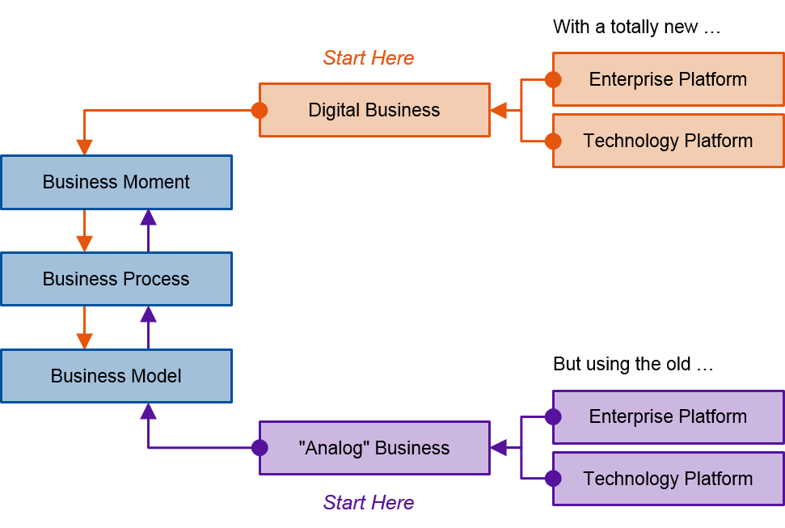

Figure : Entreprises classiques Vs entreprises digitales

### Les processus et les opérations

L’objectif du système d’information moderne est aussi d’informatiser les processus et les opérations dans une entreprise. Cette automatisation est un sujet de controverses. Certains pensent que cela détruit des emplois, ce qui est vrai mais ce n’est que la moitié de la réalité. Cela crée aussi de nouveaux emplois et augmente la productivité. Codelco[13] par exemple, qui a préférer centrer sa transformation digitale sur ses opérations à travers son programme « Real Time Mining ». L’entreprise a réussi à mettre en place un système de commande à distance de ses opérations sur les sites des mines. Ses wagons qui rentrent dans les mines sont maintenant sans conducteurs et circulent avec moins d’accidents. Cela augmente la sécurité des ouvriers. C’est peut-être normal que cela augmente la sécurité puisqu’il n’y a plus beaucoup d’ouvriers sur les sites ! Mais comme le dit Marco Orellana, directeur des SI, « de nombreux ouvriers ne se rendent plus à la mine. Ils se rendent en ville, au poste de commande, et il se servent de leur connaissance, pas de leur forces physique » [14]. Codelco a automatisé ses processus et a transformé aussi les tâches des ouvriers. En plus, ils ne sont plus en situation de danger.

### Les digital business model

Nous avons vu en détail ce que c’est le business model et à quoi il sert dans l’étude précédente [2]. Le business model est une description qui explique comment l’entreprise fait pour créer de la valeur et fait du profit. L’un des enjeux majeurs de la transformation digitale est la transformation des anciens « business model » pour les rendre « digital business model » c'est-à-dire adapté à la 3ème révolution industrielle pour rester compétitif. Transformer son business model est le résultat ultime de la transformation digitale. Le reste, technologies, organisation etc., ce sont des moyens pour concrétiser. Les principes et paradigmes du digital que nous étudions servent justement à faire une réflexion pour comprendre comment fonctionnent les Digital Business.

## Rôle des ESN dans cette révolution

Un système d’information informatisé est une immobilisation immatérielle. Comme les entreprises de BTP qui construisent les immeubles, les ESN construisent les systèmes d’informations. Pour certaines entreprise, le système d’information a plus de valeur que son siège social.

Aujourd’hui les prestations de services en conseil tournent autour des tendances qui se résument par l’acronyme SMACSIB (Social media, Mobile, Analytics, Cloud computing, Sécurité, Internet of Everything, Blockchain).

### Place du conseil en informatique[14] dans l’économie Française

Tableau : Place du secteur de conseil en informatique dans l'économie Française[15]

|  |  |
| --- | --- |
| Nombre d’entreprises | 20 000 |
| Nombre d’unités légales | 38 000 |
| Effectifs en ETP (équivalent temps plein) | 185 000 |
| Chiffre d’affaires (secteur) | 30 milliard d’euro en 2013  Représente :   * 50% des services informatique * 20% des TIC * 1% du PIB |
| Chiffre d’affaire (branche) | 26 milliard d’euro en 2012 |
| Taux d’exportation[16] | 10% |

Le tableau précédent ne représente que le poids du secteur « Conseil en systèmes et logiciels informatiques » de code NAF 6202A. Plus généralement, selon le rapport de l’IGF[17] publié en 2012, le cœur de l’économie numérique[18] représente 5,2% du PIB et 3,7% de l’emploi [15].

### Conjoncture et chiffres clés

Le marché de conseil IT est en croissance avec un taux de croissance annuel moyen de 6,5%. Ce marché croit plus vite que le marché global des TIC à cause des externalisations qui sont de plus en plus importantes. En effet, les externalisations des parties programmations se font de plus en plus dans les pays à faible coût de main d’œuvre. Comme la consommation de services informatiques nécessite la consommation de « conseil TIC » au préalable, le chiffre d’affaire des ESN peut être utilisé comme proxy pour comprendre la dynamique de la demande des conseils.

Le premier facteur explicatif de la croissance de l’activité est l’augmentation de la part allouée aux dépenses et investissements en TIC. En effet, les DSI n’étant plus considérées comme des centres de coût mais plutôt comme des centres de profit, les dépenses liées aux systèmes d’information augmentent au sein de chaque entreprise et traduisent directement une demande adressée aux ESN en croissance eux aussi.

Vient ensuite, une volonté de la part des entreprises de rationaliser leur coût en SI et se recentrer dans leur cœur de métier en externalisant des services IT (infogérance) ; Ce besoin se traduit par une autre demande vers les ESN.

La croissance des ESN dépend aussi en grande partie de la capacité à proposer des solutions innovantes. Les clients sont de plus en plus sensibles aux nouvelles technologies car cela leur donne de nouvelles opportunités d’affaires.

La conjoncture économique de chaque secteur d’activité a une influence importante sur la demande en conseil informatique. Nous notons par exemple une hausse importante de la demande de conseil en période de croissance et une diminution de la demande en période de crise. En période de croissance, les entreprises lancent différents projets qui nécessitent du conseil informatique. Or en période de crise, très peu de projets sont entrepris. Le caractère cyclique de la demande est bien lié à la conjoncture économique.

Le dynamisme du secteur informatique en termes d’innovations technologiques contribue pour beaucoup à faire émerger le caractère versatile des entreprises. En effet, les entreprises redoutent de perdre leurs compétitivités face à leurs concurrents si elles ne s’intéressent pas à une nouvelle technologie. Ce dynamisme crée souvent l’obsolescence de certaines technologies et contraint de ce fait les entreprises à évoluer vers des nouvelles.

L’effet de masse pousse également certaines entreprises à s’orienter vers de nouvelles technologies en espérant y trouver la réponse à leurs besoins et d’autres y vont par mimétisme.

Face à cette fluctuation de la demande, les entreprises en conseil informatique se doivent d’être en veille constante afin d’apporter à leur client le conseil optimal dont ils ont besoin.

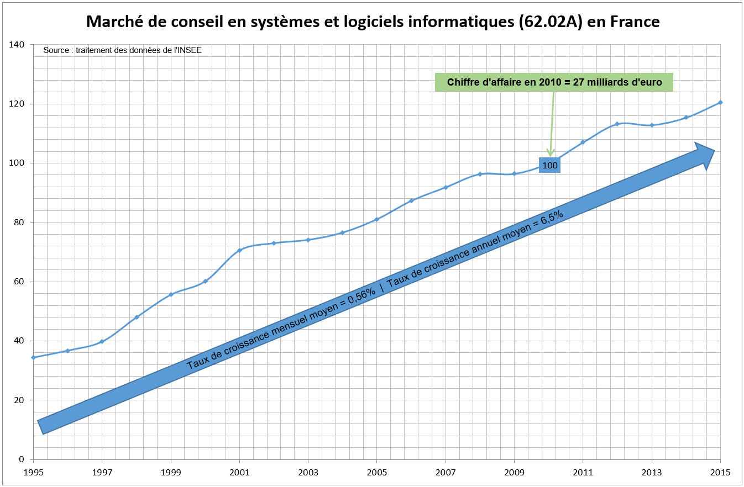

Figure : Indice de chiffre d'affaires en valeur - Conseil en informatiques en France

### Filière du numérique

En partant de l’amont vers l’aval, on trouve dans cette filière :

* Construction de microprocesseurs,
* Développement de systèmes d’exploitation,
* Construction de matériel informatique,
* Edition de logiciels,
* Conseil en stratégie et en management,
* Conseil en informatiques,
* Services en informatiques,
* Les autres secteurs qui sont clients des ESN.

Les conseils et services informatiques sont au bout de la filière. Par conséquent, les acteurs de cette partie de la chaîne sont ceux qui captent le moins de valeur. On peut voir aussi que ces acteurs de conseil et services en informatiques sont en début de la chaine de valeur[19]. En effet, ce sont le point de contact avec les clients de la filière.

# Analyse stratégique du secteur des ESN

3.1 Segmentation du marché mondial des ESN 17

3.1.1 Segmentation par zone géographique 18

3.1.2 Segmentation verticale : par secteur économique des clients 19

3.1.3 Segmentation horizontale : par service ou par technologie 20

3.1.3.1 Segmentation horizontale par type de service 20

3.1.3.2 Segmentation horizontale par technologie 21

3.2 Les principaux déterminants de l’activité des ESN 22

3.3 Les acteurs du marché de service du numérique 22

3.3.1 Les principaux acteurs 22

3.3.2 La création et la défaillance des ESN 24

3.3.3 Groupes stratégiques 24

3.4 Evaluation de la pression concurrentielle 25

3.4.1 Pouvoir de négociation des clients 25

3.4.2 Pouvoir de négociation des fournisseurs 26

3.4.3 Menace des produits de substitution 26

3.4.4 Menace de nouveaux entrants 27

3.4.5 La réglementation 27

3.4.6 La concurrence intra-sectorielle 27

3.5 Les stratégies 27

3.5.1 Positionnement des prestations en fonction de la valeur perçue 27

3.5.2 La domination par les coûts pour les big ESN 28

3.5.3 La focalisation pour les spécialisés et les experts 28

3.5.3.1 Stratégies de niche 28

3.5.3.2 Stratégies de focalisation plus large 29

3.5.4 Les stratégies mixtes pour les small ESN 29

## Segmentation du marché mondial des ESN

Traditionnellement, le marché des ESN est segmenté selon 3 dimensions. D’après PAC[20] ces dimensions sont :

* Par zone géographique,
* Par secteur économique des clients (segmentation verticale[21]),
* Par type de prestation ou par technologie (segmentation horizontale[22])

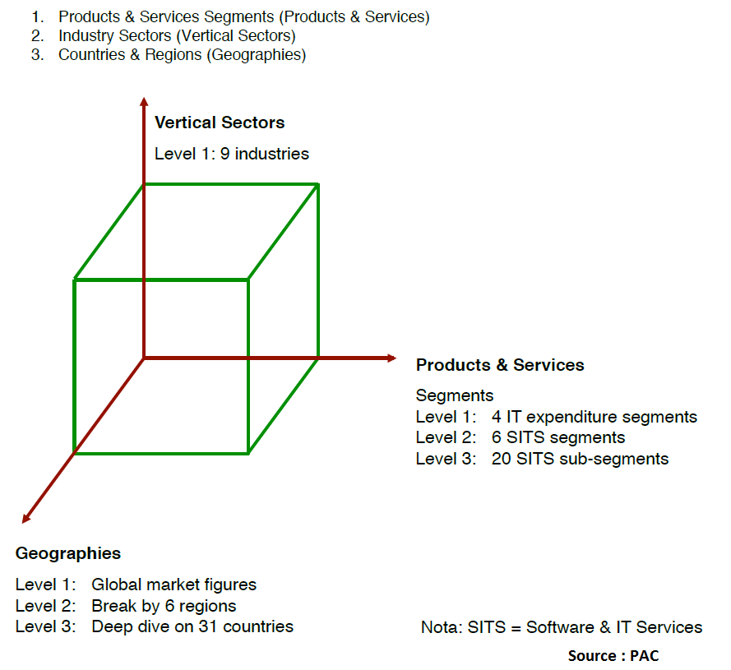

Figure : Modèle de segmentation du marché des technologies de l'information

### Segmentation par zone géographique

Un premier niveau de segmentation est celui de la zone géographique. En effet, la proximité avec le client est un atout dans le service. On s’intéresse ici au marché français.

Cf. Figure 4 pour un aperçu sur la segmentation géographique de ce marché mondial.

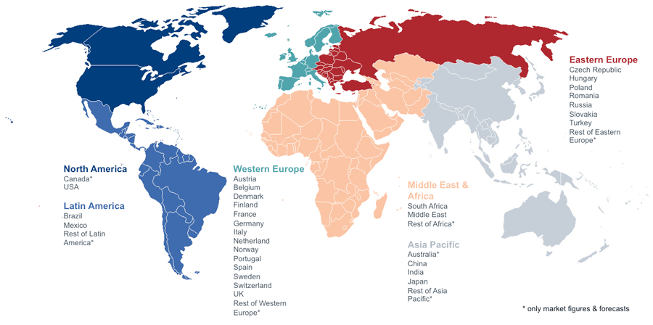

Figure : Segmentation du marché mondial du service informatique

Chaque région est segmentée en sous régions. Par exemple si on s’intéresse à la France, on constate que la région d’Ile-de-France est le plus grand marché dans ce pays comme le montre la Figure 5.

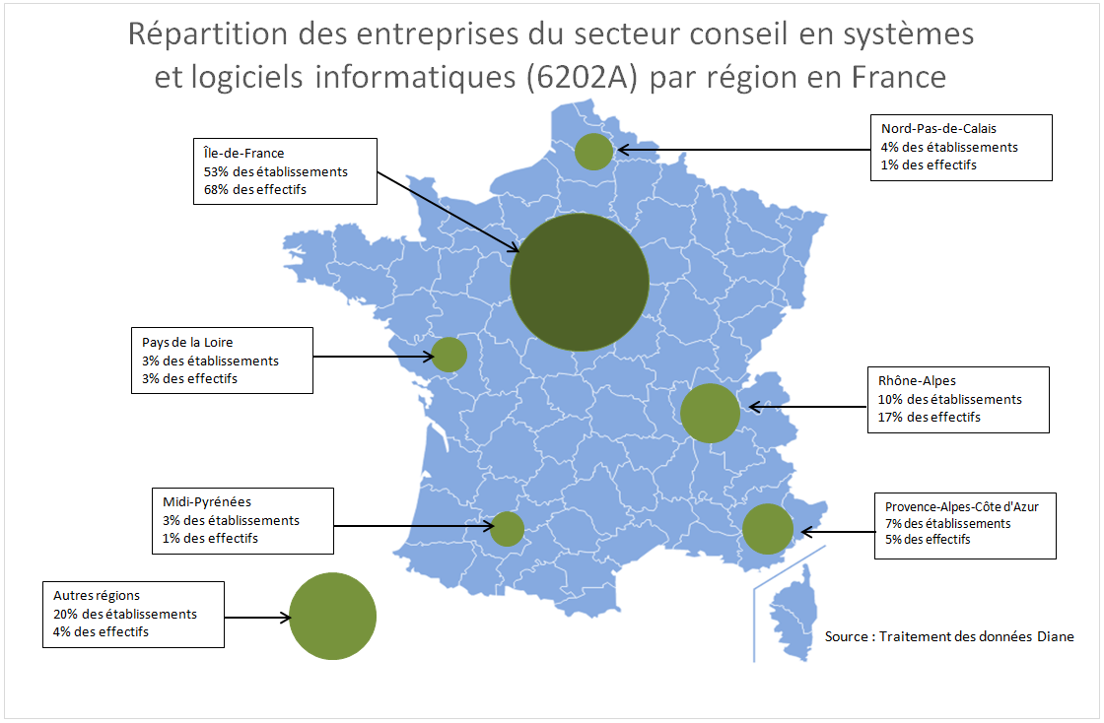

Figure : Répartition des entreprises du secteur par région en France [1]

Selon la présence géographique, on trouve trois grandes catégories d’acteurs :

* De grandes ESN internationales qui sont présents presque partout,
* Des ESN de dimension nationale ou européenne
* Des ESN locales plus proches de leurs clients

### Segmentation verticale : par secteur économique des clients

On parle de marché vertical quand il s'agit de répondre à plusieurs besoins d'une catégorie particulière de clients. Par exemple le marché de services informatiques pour la finance concerne des clients qui sont dans le secteur de la finance. Les clients de ce secteur comme les banques ont pratiquement les mêmes besoins de services informatiques.

Le métier des ESN est de type B to B. Les clients sont donc d’autres entreprises qui ont besoin autour de leurs systèmes d’informations. Les clients des différents secteurs ne se comportent pas de la même manière et ont des besoins et des enjeux différents en termes de digitalisation. Cela explique la segmentation selon cet aspect.

On pourrait utiliser les standards de nomenclature des secteurs comme la NAF[23] ou NACE[24] ou ISIC[25] ou GIBS[26] ou BICS[27] Pour couvrir tous les secteurs d’activité économiques.

Certains secteurs sont plus ou moins mature ou bien dépensent plus en technologies de l’information. L’usage est donc de regroupe certains secteurs ensemble[28]. On se basera donc sur la segmentation proposée pas de PAC[29] et Gartner.

### Segmentation horizontale : par service ou par technologie

Un marché horizontal pour les ESN correspond à un service ou à une solution technique qui répond à un besoin spécifique pour un large spectre de clients dans différents secteurs d'activités économique.

Par exemple, le marché de la sécurité informatique est un marché horizontal car tous les clients de tous les secteurs ont besoin de sécuriser leurs systèmes d'information.

Il est vrai que le degré d'importance de la sécurité informatique n'est pas le même pour tous les clients mais ils ont tous besoin de ce service.

Il est possible de segmenter les services par type de service ou bien par technologie. En effet, nous restons dans le cadre d’un marché horizontal si on catégorise les services par leurs types ou bien par la technologie utilisée dans ce service.

#### Segmentation horizontale par type de service

Les grands catégories de services peuvent être classé de la manière suivante [17] [18] :

* **Etudes et conseils** : c’est le point de départ de tout projet informatique, le conseil est l’un des facteurs clés de la réussite et du développement des prestataires de services informatiques. Les spécialistes du conseil guident leurs clients, au regard de leurs besoin, face aux évolutions technologiques dans l’informatique. Dans cette catégorie de prestation, on trouve les activités suivantes :
  + Etablissement d’un schéma directeur,
  + Expression des besoins des utilisateurs,
  + Réalisation d’audit technique, financier et stratégique des SI,
  + Diagnostics et préconisations pour optimiser les processus,
  + Etude d’opportunité pour donner des éléments de choix,
  + Rédaction de spécification des besoins,
  + Conception d’un système d’information,
  + Réalisation d’analyses comparatives entre solutions techniques,
  + Assister la MOA dans ses relations avec les fournisseurs et la MOE,
  + Conseil en organisation et processus,
  + Expertise technique et fonctionnelle.
* **Ingénierie de systèmes informatiques** : cette activité correspond à la conception, la réalisation et la mise en place de solutions sur mesure en fonction des besoins spécifiques du métier du client.
* **Intégration de systèmes informatiques** : cette activité correspond à la mise en place de solutions identifiées comme optimales dans la phase d’étude d’un système d’information. Il s’agit d’intégrer une solution technique générique et de l’adapter et de l’intégrer dans le SI du client.
* **Assistance technique** : les prestations d’assistance technique sont les mêmes qu’en ingénierie et intégration de systèmes informatique. La différence avec ces derniers est que la MOE du projet est sous la responsabilité du client alors qu’elle est du ressort de l’ESN dans le cas de l’ingénierie et intégration. Dans ces conditions, la prestation est plus souple et rapide.
* **Infogérance, externalisation ou facility management**: l’infogérance correspond à la prise en charge totale ou partielle de la fonction informatique par le prestataire, dans un cadre généralement pluriannuel et forfaitaire. Le client reste responsable de la maîtrise d’ouvrage du système d’information et des nouvelles applications.
* **Maintenance informatique** : deux grandes catégories de maintenance peuvent être définies selon les prestations fournies :
  + **La tierce maintenance matérielle (TMM)** concerne les services liés au matériel informatique (hardware). La maintenance est dite tierce lorsque le prestataire est différent du constructeur de matériel.
  + **La tierce maintenance applicative (TMA)** correspond à des services de maintenance d’applications (software) proposés par une société indépendante de l’éditeur.
* **Formations**

#### Segmentation horizontale par technologie

La segmentation par technologie est une segmentation de l’offre proposée par les ESN par type de technologie de l’information. Les technologies modernes d’informations se résument dans l’acronyme SMACSIB dont la signification est expliquée dans le Tableau 2.

Tableau : Les SMACSIB : nouvelles tendances technologiques

|  |  |
| --- | --- |
| Technologie | Signification |
| **S**ocial media | Ce sont des technologies permettant d’exploiter les canaux de communication avec les clients à travers les réseaux sociaux. |
| **M**obility | Cette offre fait références aux différents terminaux et applications mobiles (les apps) qui permettent de se connecter à internet et qui sont utilisées par les clients, les fournisseurs et les collaborateurs. |
| **A**nalytics & Big Data | Le Big Data consiste à analyser une grande masse d’informations venant de sources diverses avec des grandes vitesses. L’objectif est de comprendre le passé (Business Intelligence) pour gérer le futur (Business Analytics). Ces technologies permettent de mieux comprendre les comportements des clients et de répondre en temps réel à leurs attentes. |
| **C**loud computing | Ces technologies liées essentiellement à des infrastructures informatiques en ligne et qui permettent de réduire les coûts fixes de gestion d’un parc informatique local. |
| **S**écurité | Le sujet récurrent de la sécurité est devenu une exigence prioritaire des clients. Ce phénomène constitue un nouveau moteur de croissance pour les ESN. D’après le cabinet PAC, ce marché s’élevait à 1.58 Md€ en 2014 dont 70% pour le conseil. D’ailleurs de plus en plus d’ESN se positionnent sur ce segment avec l’entrée de nouveaux acteurs. |
| **I**nternet of Things  et Internet of Everything | Au début c’était le terme internet of things (ou internet des objets) qui est utilisé pour désigner les technologies permettant de connecter des objets et des machines. Cisco a introduit la nouvelle notion de « Internet of Everything » qui permet de généraliser le concept de connecter non seulement les objets mais aussi les personnes, les objets, les processus et les données. |
| **B**lockChain | On désigne par blockchain, des bases de données distribuées sur l’ensemble des nœuds d’un réseau informatique dont les informations sont vérifiées et regroupées en blocks. |

## Les principaux déterminants de l’activité des ESN

Une analyse PESTEL[30] nous permet d’avoir une vue d’ensemble sur les facteurs macro-environnementaux qui influencent l’activité du secteur.

Plusieurs cabinets de conseil [18] [19] [20] réalisent régulièrement ce type d’analyse. Notre consolidation de ces analyses se trouve dans le tableau

Tableau : Analyse PESTEL de l'environnement des ESN (Source : Xerfi)

|  |  |  |
| --- | --- | --- |
| Dimension | Facteurs déterminants | Impact sur le secteur |
| **P**olitique | Recours croissant à l’e-administration | ++ |
| Effort de rationalisation des dépenses IT de l'état | - |
| Politiques de subvention au digital | +++ |
| **E**conomique | Digitalisation accélérée de l'économie | ++ |
| Ralentissement du taux d'externalisation des fonctions informatiques par les entreprises clientes | - |
| **S**ociale | Culture numérique des entreprises accrue, notamment au niveau des fonctions Achats | - |
| Autonomisation des directions métiers dans les achats de prestations digitales | + |
| Evolution des pratiques au sein des entreprises clientes | + |
| **T**echnologique | Foisonnement d'innovations digitales qui impactent l'activité et l'organisation des ESN | +++ |
| **E**cologique | Développement de la RSE (green IT) | + |
| **L**égale | Inflation normative autour de la cybersécurité et la conformité des infrastructures informatiques | + |
|  |  |  |

## Les acteurs du marché de service du numérique

### Les principaux acteurs

Nous listons dans le tableau suivant le top 35 des entreprises du secteur qui partagent un peu plus de 50% du marché. (Source : Diane)

Nous avons estimé la taille minimale optimale[31] (TMO) autour de 160 millions d’€ de chiffre d’affaire pour les ESN dont l’activité principale est le conseil (code NAF 62.02A) [1].

Tableau : Les principaux ESN en France (source : Diane)



### La création et la défaillance des ESN

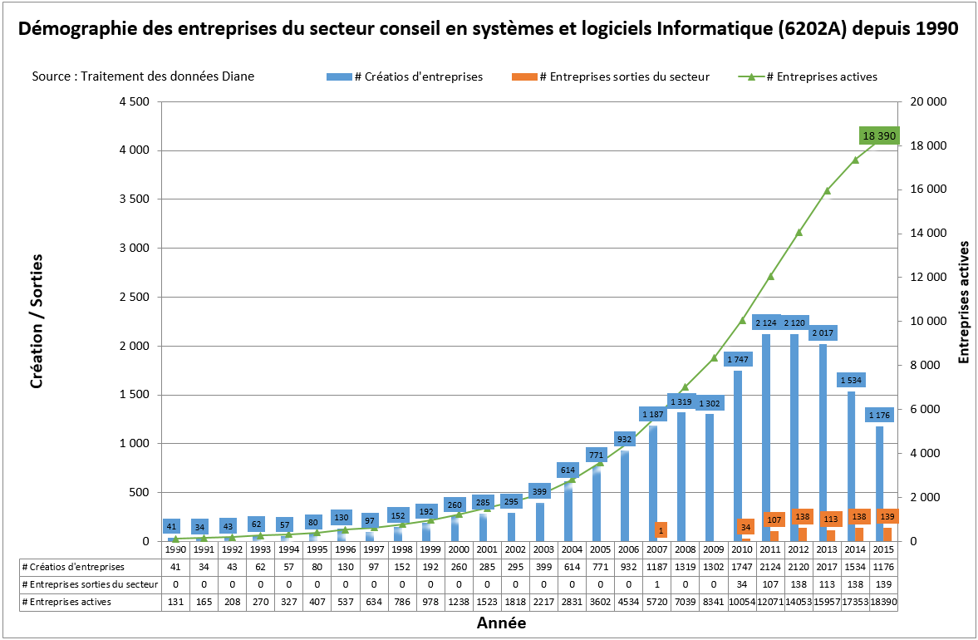

Figure : Créations et défaillances des entreprises du secteur [32]

### Groupes stratégiques

La segmentation stratégique dans le cas des ESN est la même que la segmentation du marché vue en ‎3.1, c’est à dire selon :

* L’étendu de la présence géographique : internationale, nationale ou locale
* Les secteurs de leurs clients : Energie, Finance, Grande distributions etc.,
* Le type de prestation réalisée : Infogérance, Maintenance, Conseil, Intégration, Formation etc.

En se basant sur ces dimensions de segmentation et les principaux déterminants de l’activité, nous avons identifié dans l’étude précédente [1] quatre principaux groupes stratégiques :

* **Groupe des Big ESN** : ce sont des grandes ESN généralistes qui cherchent à grandir encore et à s’installer dans plusieurs régions. Ces entreprises ont des logiques de stratégies de domination par les coûts. Elles essayent de mettre en œuvre leurs stratégies à travers un système d’organisation et de management Agile et Lean. Elles sous-traitent ponctuellement chez des entreprises des groupes des spécialistes et des experts ou bien chez leurs filiales à l’étranger pour les services standardisés pour bénéficier de main d’œuvre moins cher.
* **Groupe des Small ESN** : ce sont des entreprises qui se positionnent sur plusieurs segments de la demande et plusieurs offres de services mais qui n’ont pas accès encore à des contrats grands comptes. Elles se différencient en se limitant à des clients de type PME/PMI. Ce sont des entreprises de taille intermédiaire qui suivent des stratégies mixtes de différenciation sur quelques segments de clients et des stratégies d’optimisation de coût pour faire face aux problème de taux élevé de rotation de ses consultants. Ces entreprises commencent à grandir et sont sur le chemin des grandes entreprises du groupe des généralistes.
* **Groupe des spécialistes métiers** : ce sont des entreprises qui offrent des services bien adaptés à un segment de clientèle. Ce sont des entreprises de taille moyenne et elles font la différence avec des consultants ayant une double compétence métier et technique. Elles essayent d’optimiser le temps de *go-to-market* de nouvelles offres innovantes pour leurs clients.
* **Groupe des experts techniques** qui donnent des services d’expertise dans un domaine technique très précis et qui peut être demandé par plusieurs segments de clients. Ce groupe est caractérisé par des entreprises de très petites tailles qui sont souvent des indépendants certifiés.

## Evaluation de la pression concurrentielle

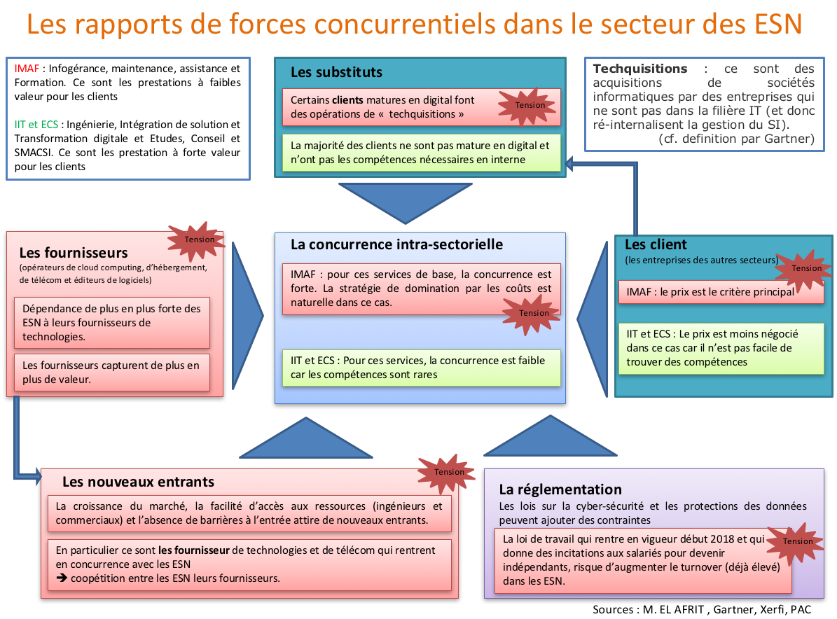

Figure : Les rapports de forces concurrentiels dans le secteur des ESN

### Pouvoir de négociation des clients

Historiquement, les clients avaient des relations de long terme avec les ESN. C’est de moins en moins le cas surtout pour les prestations à faible valeur ajoutée comme l’infogérance, la maintenance et l’assistance technique.

Les clients sont de plus en plus sensibilisés et informés pour sélectionner leurs prestataires informatiques. Le prix est un facteur essentiel dans leurs choix. Les prestations à faible valeur ajoutée sont souvent externalisées vers des ESN internationale « low-cost » comme les ESN indiennes.

Les nouveaux services autour de la « transformation numérique » et les technologies SMACSIB donnent un avantage aux ESN car ces prestations sont perçues comme des services à forte valeur ajoutée. Les clients n’ont pas encore des compétences en internes autour de ces technologies.

Les interlocuteurs des ESN chez les clients ne sont plus les DSI mais plutôt les directions métiers directement. Ce changement qui semble être défavorable, est dans la réalité une opportunité pour mettre en avant les prestations à forte valeur ajoutée comme l’étude et conseil, l’ingénierie et l’intégration de solutions SMACSIB pour accompagner les clients dans leurs démarches de transformations digitales. En effet, les directions métiers ont de plus en plus de budget pour accélérer leurs transformations digitales et en même temps ne savent pas comment faire.

### Pouvoir de négociation des fournisseurs

Les fournisseurs des ESN sont principalement les éditeurs de logiciel (comme Microsoft, SAP, Oracle…) et les opérateurs de cloud computing (Comme Amazon Web Service, Google, Microsoft…).

Ces fournisseurs de technologies ont développé une réputation et image de marque directement chez les clients des ESN.

Les clients des ESN imposent souvent aux ESN les solutions techniques qu’ils souhaitent.

Pour contrer cette force :

* Les petites ESN font des mouvements de partenariat stratégiques avec fournisseurs à travers des certifications par exemple qui les rendent encore plus dépendant mais qui rassurent les clients.
* Les grandes ESN font des acquisitions de fournisseurs émergents et essayent d’imposer des solutions propriétaires pour essayer d’équilibrer mais cette stratégie ne nous semble pas très efficace.

Le rapport de force reste en faveur des fournisseurs même si les grandes ESN essayent de développer des solutions propriétaires.

La vraie force des ESN est leurs capacités à gérer les projets informatiques qui font intervenir plusieurs fournisseurs de technologie c'est-à-dire leurs capacités à coordonner plusieurs parties prenantes pour mettre en place des systèmes d’informations modernes pour les clients.

### Menace des produits de substitution

Généralement, les clients des ESN ont de moins en moins de compétences en informatique en interne. Ce n’est pas toujours le cas surtout pour les clients qui ont bien compris les enjeux de la transformation digitale (digital master [3]) et qui re-internalisent la gestion de leurs systèmes d’information qui sont devenus au cours de leur business model. Pour ceux qui ont compris le digital, l’informatique est une activité stratégique au cœur de la chaine de valeur et non seulement une activité de support. Il ne suffit pas d’utiliser des logiciels et des données. Il faudrait plutôt produire des algorithmes et analyser des données.

Gartner a introduit ce phénomène de techquisition [21] qui signifie l’acquisition de sociétés informatiques par des entreprises qui ne sont pas dans la filière IT.

Mais la plupart des clients manquent de maturité digitale et ont encore besoin des services des ESN pour les aider dans leurs transformation digitale surtout avec les nouvelles technologies SMACSIB qui ne sont pas maitrisés par les clients.

### Menace de nouveaux entrants

Comme nous avons constaté au paragraphe ‎2.4.2, le marché est en forte croissance (plus de 6,5% de croissance annuelle moyenne entre 1995 et 2015 cf. Figure 2). De plus, les barrières à l’entrée sont faibles et l’accès aux ressources (ingénieurs et commerciaux) est facile. Cela attire naturellement de nouveaux entrants[33].

Il y a une coopétition entre les ESN et leurs fournisseurs. En effet, plusieurs opérateurs de télécom ou de cloud computing ou hébergeurs ou éditeurs de logiciels proposent leurs services directement aux clients des ESN.

### La réglementation

On signale ici par exemple les réglementations sur la cybersécurité qui ajoutent des contraintes pour les ESN.

### La concurrence intra-sectorielle

La concurrence est forte sur les prestations IMAF[34] à faible valeur comme l’infogérance, la maintenance, l’assistance et la formation. La guerre des prix a commencé sur ces prestations quand des ESN indiennes ont commencé à proposer leur service en offshore. Les grandes ESN ont donc répondu en industrialisant ces services pour optimiser les coûts.

La concurrence est moindre sur les prestations IIT[35] à forte valeur ajoutée pour les clients mais qui ne rapportent pas beaucoup de marge. Il y a quand même une concurrence sur les prix pour ces prestations aussi.

Pour les prestations ECS[36] autour des SMACSIB et en études et conseil, il n y a quasiment pas de concurrence car les compétences sont très rares.

## Les stratégies

### Positionnement des prestations en fonction de la valeur perçue

La valeur perçue de la part des clients des ESN n’est pas identique selon le type de prestation. Les objectifs stratégiques des ESN ne sont pas les mêmes en fonction de leurs profils. Cela implique des stratégies différentes.

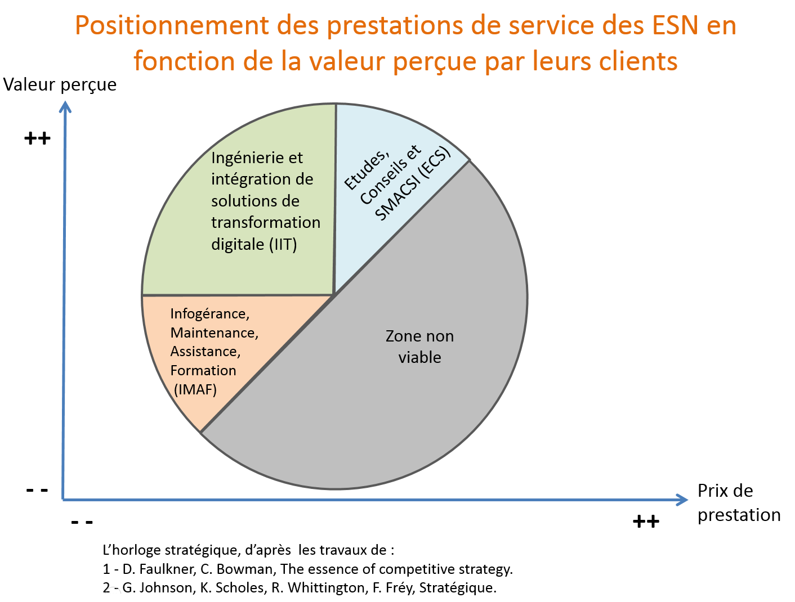

Figure : Positionnement des prestations en fonction de la valeur perçue

### La domination par les coûts pour les big ESN

Les grandes entreprises ayant accès aux contrats grand compte doivent optimiser les coûts informatiques de leurs clients surtout pour les prestations de services standardisées. Pour mettre en place cette stratégie on passe par plusieurs moyens d'optimisation des coûts :

* Industrialisation des processus de service et mise en place d’un système de management d’équipes avec des méthodes Agiles et Lean,
* Amélioration des méthodes de gestion de ressource humaine en fidélisant les consultants et en maîtrisant leurs taux de rotation,
* Optimisation de la durée du go-to-market pour proposer une offre sur une nouvelle technologie avant les concurrents,
* Optimisation des périodes de POC et d’avant-vente qui sont généralement offerts gratuitement pour les clients. Cette optimisation passe par la capitalisation des expériences précédentes des consultants,
* Optimisation des coûts de main d’œuvre en sous-traitant une partie de travail à des filiales à l’étranger.

### La focalisation pour les spécialisés et les experts

#### Stratégies de niche

Il est possible de se focaliser sur un segment de marché. C’est le ***groupe des spécialistes métier***. Par exemple :

* Offrir un service de conseil pour les banques de détails en Île-de-France.

Il est possible aussi de se focaliser sur une offre de service. C’est le ***groupe des experts technique***. Par exemple :

* Offrir un service de conseil en analyse de données pour les entreprises de transport de la région Rhône-Alpes.

#### Stratégies de focalisation plus large

Il s’agit de se focaliser sur un segment de marché ou une offre de service et s’installer sur plusieurs endroits géographiques. Par exemple :

* Offrir un service de conseil en SAP pour les entreprises de la grande distribution sur toute la France
* Offrir un service d’analyse de données avec la solution SAS pour les entreprises de tous les secteurs en Île-de-France

Généralement ce sont les entreprises du groupe des « petits généralistes » qui commencent avec cette stratégie.

Les ESN du groupe stratégique des experts techniques suivent une logique de partenariat stratégique avec leurs fournisseurs de technologie à travers un système de certification des ingénieurs. Cela les rend de plus en plus dépendantes de leurs fournisseurs.

### Les stratégies mixtes pour les small ESN

Ce sont des entreprises qui sont sur le même chemin des grandes entreprises du groupe des généralistes mais qui n’ont pas accès aux grands comptes comme les grands généralistes. Ce sont des acteurs qui visent des PME et PMI et qui grandissent avec leurs clients pour devenir plus tard des grands généralistes.

# Analyse prospective et recommandations

5.1 Evolution des rapports de forces dans le service informatique 30

5.2 La révolte des ouvriers du siècle (les informaticiens) 30

5.3 Scénariis 31

5.3.1 Entrée des fournisseurs et concentration du secteur 31

5.3.2 Substitution des ESN par Techquisition des BU par des clients 33

5.3.3 Disruption du secteur 34

## Evolution des rapports de forces dans le service informatique

Les rapports de forces sont analysés au paragraphe ‎3.3.1. D’après Percepta [18], ces rapports de forces sont en train de changer comme le montre la Figure 9.

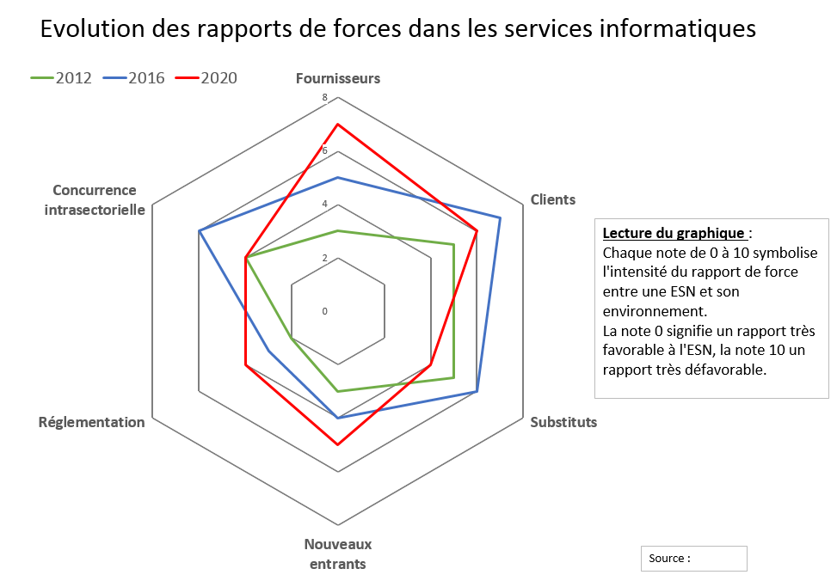

Figure : Evolution des rapports de forces sur les ESN entre 2012 et 2020

## La révolte des ouvriers du siècle (les informaticiens)

Il faut d’abord savoir que la population des informaticiens est très hétérogène. Vu de l’extérieur, on a tendance à les mettre tous dans le même sac alors qu’on trouve souvent des informaticiens qui ne se comprennent pas entre eux car les domaines de compétences sont très larges et les technologies évoluent rapidement. Cf. enquête sur le métier des développeurs [22] [23].

Pourquoi on parle de révolte ici ? C’est pour aider le management et les DRH à les comprendre et les réengager. En effet, le métier d’informaticien est stratégique pour les entreprises pour leur transformation digitale[37].

TODO

## Scénariis

Nous avons identifié trois scénarios qui sont des conséquences des pressions concurrentiels analysées dans le paragraphe ‎3.4.

1. Effets fournisseurs + Nouveaux entrants (diversification des fournisseurs) + banalisation des SMACSIB 🡺 Concentration du secteur : fusions & acquisitions,
2. Effets clients[38] + Substituts par Techquisition 🡺 Scissions de BU à des clients + polarisation du marché de service (services banalisé à faible coût + service sophistiqué et conseil),
3. Effets 1 et 2 🡺 disruption du secteur et apparition de l’ESN plateforme.

### Entrée des fournisseurs et concentration du secteur

Les fournisseurs des ESN exercent de plus en plus de pression. Les clients sont de plus en plus sévères sur les services banalisés (infogérance, assistance et maintenance). Les grandes ESN investissent dans les SMACSIB car ça leurs donnent un avantage temporaire car elles peuvent se permettre de facturer cher puisque les clients n’ont pas encore assez de recul sur ces technologies mais pensent pouvoir faire beaucoup de choses avec ces technologies. En effet, d’après le modèle de maturité des technologies à la mode de de Gartner[39] (Cf. Hype Cycle Figure 10, Figure 11, Figure 12), les technologies SMACSIB sont actuellement à la fin de la phase de lancement ou bien au pic des attentes exagérées. On n’a pas encore assez de recul et de maitrise de ces nouvelles technologies pour savoir ce qu’on peut vraiment faire avec. Gartner estime que dans 5 ans la visibilité sera plus claire sur les vraies possibilités de ces technologies.

La prochaine phase des SMACSIB dans le Hype Cycle de Gartner est le gouffre des désillusions. Pendant cette phase les clients sont déçus car ils découvriront que ces technologies ne pourront pas résoudre tous les problèmes comme espéré. Cela a un effet direct sur les marges des ESN qui ont vendu du rêve pendant la phase précédente. C’est l’occasion pour les fournisseurs pour dominer encore dans la filière. Le rapport de force avec les fournisseurs est déjà défavorable pour les ESN.

Comme le secteur en amont de celui des ESN est déjà concentré[40], les ESN se mettront à se concentrer pour pouvoir résister à la domination des fournisseurs de technologies. Les concentrations seront horizontales mais surtout verticales aussi.

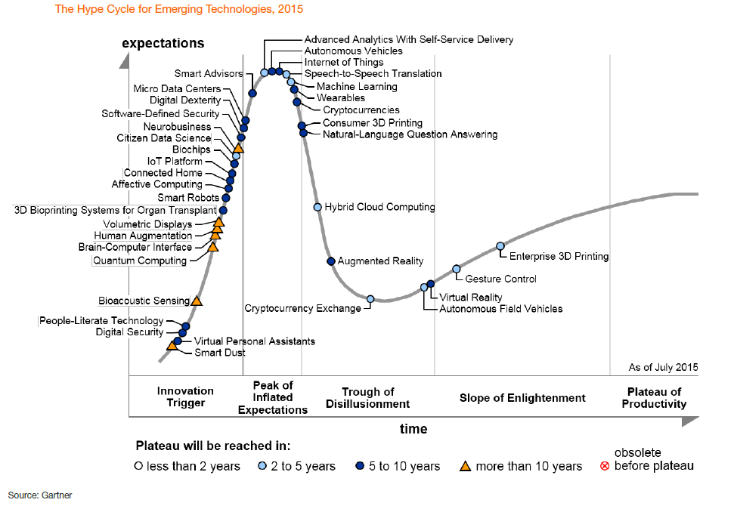

Figure : Etat de maturité des technologies en 2015 (Gartner Hype cycle)

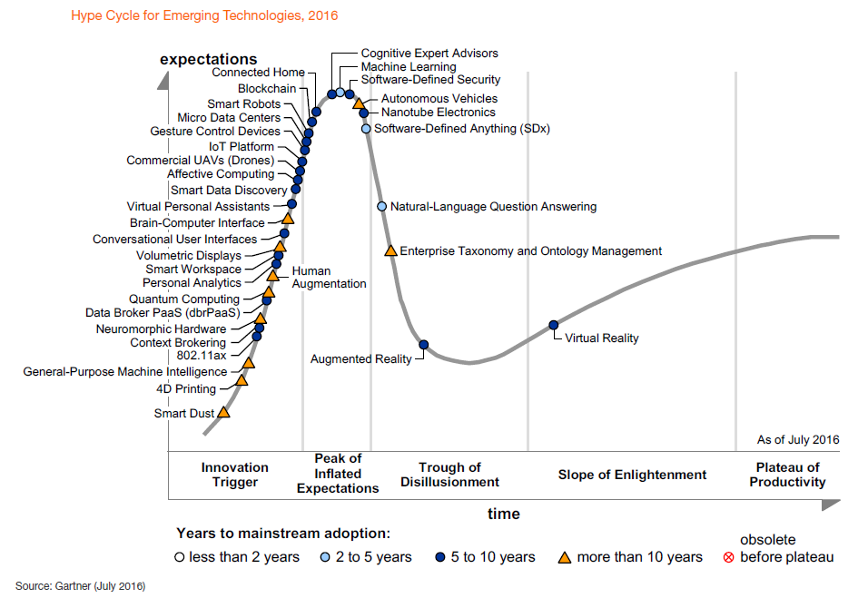

Figure : Etat de maturité des technologies en 2016 (Gartner Hype cycle)

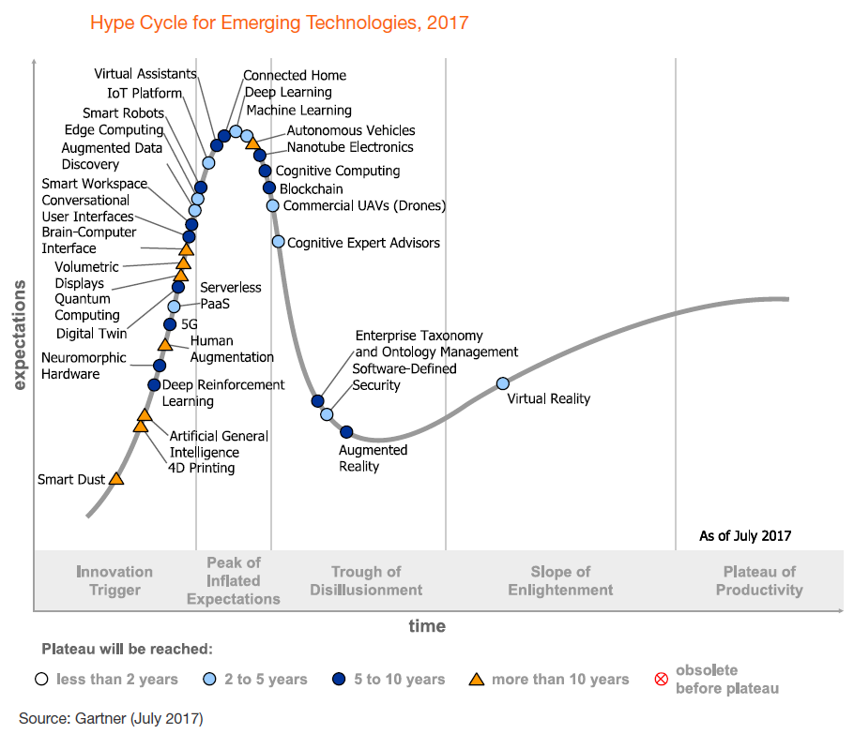

Figure : Etat de maturité des technologies en 2017 (Gartner Hype cycle)

### Substitution des ESN par Techquisition des BU par des clients

Dans ce scénario on suppose que les clients ont enfin compris que l’informatique n’est pas un centre de coût mais plutôt une fonction stratégique au cœur de leurs nouveau digital business model. Ils vont donc se réorganiser pour ré-internaliser le digital comme nouvelle fonction directement rattachée à la direction générale.

Les clients grands comptes préfèreront de continuer à travailler avec les grandes ESN car elles maitrisent l’industrialisation des processus et l’optimisation des coûts. Le problème est que ces grandes ESN généralistes ont plusieurs clients grands comptes dans des secteurs différents. Chaque client grand compte aura tendance à avoir de plus en plus de participations dans l’ESN pour la contrôler. Heureusement que les ESN sont organisées par BU et chaque BU se spécialise pour un secteur.

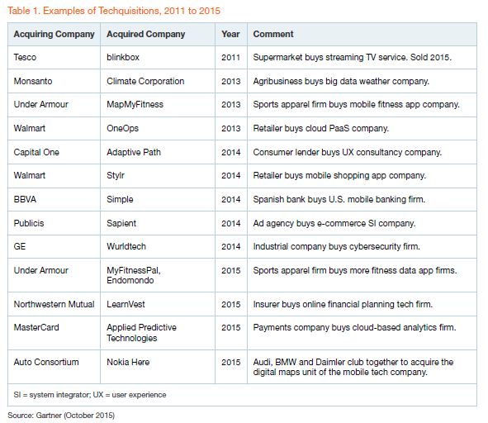

Figure : Exemples de Techquisitions entre 2011 et 2015

### Disruption du secteur

Les ESN qui proposent des services avec les technologies SMACSIB se permettent d’augmenter leurs prix. Mais ce n’est que temporaire car la guerre des prix sur ces technologies viendra comme les services banalisés.

Les ingénieurs veulent une rémunération « correcte » et il n’est plus acceptable de grignoter sur les salaires pour optimiser les coûts et augmenter les marges des ESN. En effet, cela ne fera qu’augmenter le turnover qui est déjà élevé.

Les ESN n’échappent pas au phénomène de digitalisation, elles doivent aussi se transformer. En effet, comme les entreprises des autres secteurs, elles doivent mettre en place des plateformes digitales pour faciliter la collaboration des équipes et des clients à travers des technologies modernes.

Nous pensons que ces entreprises risquent d’être victimes du phénomène d’ubérisation. En effet, la volonté des DSI clientes de réduire les coûts et la pression des consultants qui veulent toujours gagner plus, les obligent à avoir des marges de plus en plus faibles. Les technologies de l'information évoluent rapidement dans cette première période de 3ème révolution industrielle à cause des opportunités d'innovation techniques. Pour l'instant le modèle économique des ESN qui consiste à recruter des consultants et à les placer chez les clients pendant la durée la plus longue possible, pourra résister encore pendant cette étape de transformation digitale. Cette période se stabilisera et les technologies seront standardisées comme à chaque révolution industrielle. La pression sur les prix va continuer et le modèle ne pourra plus résister. Il est nécessaire de disrupter ce business model et trouver un moyen pour créer de la valeur pour les consultants qui veulent gagner plus, pour les clients qui veulent payer moins et pour les ESN en même temps.

L’idée de disruption du modèle est de faire une plateforme comme Uber et Airbnb dans laquelle les ingénieurs seront indépendants. Cette plateforme serait l’intermédiaire entre les ingénieurs et les clients. Un système de recommandation sera mis en place pour que les clients puissent noter les prestations et ainsi les ingénieurs seront incités à travailler leur e-réputation. Un algorithme de matching pourra remplacer les commerciaux puisque les demandes des clients et les compétences des ingénieurs seront bien renseignées sur la plateforme avec transparence.

A travers cette plateforme, les consultants pourront choisir leurs missions et pourrons fixer leur prix. Ce nouveau Uber recevra des cash-flows à travers des commissions sur chaque transaction entre un consultant et son client. Il existe déjà des plateformes de freelance qui proposent des missions à des indépendants. Mais cet Uber des ESN aura une plateforme plus riche sous forme de réseau social et proposes des services pour les consultants comme des formations sous forme de MOOC avec certifications et des services de gestion et de collaboration en ligne avec d’autres consultants. Cette plateforme proposera aussi des accès aux plateformes des partenaires comme Gartner, PAC, IDC etc. qui sont des outils très intéressants pour les consultants car c’est une source de formation et de veille technologique. Cet Uber aura une très petite marge par transaction (c'est-à-dire par consultation) mais beaucoup plus de transactions que les plus grandes ESN d’aujourd’hui.

Le commercial ESN sera remplacé par un algorithme de matching plus intelligent. Cet algorithme n’est pas seulement plus efficient mais en plus il travaille gratuitement, ou en tout cas avec un coût beaucoup plus faible. Le chef d’un projet digital sera un consultant indépendant aussi et pourra communiquer avec son équipe en ligne. Cette plateforme permettra de constituer des équipes de projets venants de tous les pays pour collaborer sur le même projet d’un client.

La réputation est un facteur clé de succès dans ce secteur. Les consultants seront incités à offrir des prestations de qualité car ils seront notés par les clients. L’existence éventuelle de cette plateforme menace principalement les grandes entreprises. Aujourd’hui ces entreprises ont les ressources humaines et financières nécessaires pour investir dans cette plateforme. La grande entreprise qui lancera sa première plateforme pourra l’alimenter d’abord avec ses consultants et l’ouvrira ensuite aux consultants des autres entreprises. Ce qui lui permet d’absorber des concurrents à travers l’attraction de ses consultants et de grandir exponentiellement par effet réseau.

Si les grandes ESN refusent de disrupter leur modèle actuel, le réseau social professionnel Linkedin est bien placé pour le faire à leur place ! En effet, Linkedin a déjà racheté des entreprises de formations en ligne comme video2brain.com et Lynda.com qui sont des services très utiles pour les consultants qui veulent se former en continue.

# Conclusion et perspectives

En Allemagne, on a bien compris que les technologies de l’information et de la communication ne sont pas réservées seulement aux acteurs des technologies et aux start-up innovantes. Le digital bouleverse et traverse tous les secteurs et permet de mettre en place des systèmes cyber-physique qui relie les machines, les Hommes (fournisseurs, producteurs et clients), les processus et les données [11].

Les enjeux de la digitalisation ne concernent pas seulement les entreprises. La prise en compte de ces perspectives permet de mieux comprendre le contexte et de voir le rôle que peuvent jouer les ESN dans la société pour proposer de nouvelles pistes d’évolution stratégiques.

Le digital permet de faire une hyper-segmentation des clients (comme vu à la section ‎2.3.1) pour mieux répondre aux besoins de chacun en allant jusqu’à l’hyperpersonnalisation des produits et services. Cela permet de créer de nouvelles opportunités de croissance pour l’économie mais cela risque d’aggraver la maladie d’hyperconsommation des sociétés modernes [25].

La question de souveraineté numérique est dans les débats actuellement. La sénatrice Catherine Morin-Desailly a publié en 2013 un rapport intitulé « L’Union européenne, colonie du monde numérique ? » [26]. Le professeur Wang Yukai, conseiller du gouvernement chinois liste six indicateurs de cyber puissance [27] :

* Indicateurs industrielles et technologiques
  + L’infrastructure de télécommunication
  + Industries indépendante dans le domaine des microprocesseurs et des systèmes d’exploitation qui sont les deux produits de base dans l’économie numérique
  + Compétitivité dans le développement des logiciels et du commerce en ligne
* Indicateurs sociaux et politiques
  + Stratégie internationale qui défend le droit du pays d’être acteur dans l’économie numérique mondiale
  + La capacité de protéger les réseaux pour assurer la sécurité nationale, protéger la vie privée et la stabilité sociale
  + La présence aux postes de commandement de « cyberespace » (IETF, W3C, ICANN, IIC[41]…)

Le professeur Laurent Bloch a identifié d’autres facteurs pour apprécier la « cyber puissance » d’un pays [28] :

* Indicateurs géographiques :
  + La centralité[42] du pays dans la communication mondiale sur internet. (La centralité des USA est de 0,74, celle de la France est de 0,14) [29]
  + La densité des serveurs copies de la racine du DNS [43]
  + Points d’échanges de l’Internet (IXP)[44]
* Indicateur social
  + La formation digitale. En effet, il n’est plus suffisant aujourd’hui d’apprendre à lire, écrire et compter dans l’école obligatoire. Il faut apprendre à coder aussi.

Liste des figures

Figure 1 : Entreprises classiques Vs entreprises digitales 13

Figure 2 : Indice de chiffre d'affaires en valeur - Conseil en informatiques en France 16

Figure 3 : Modèle de segmentation du marché des technologies de l'information 18

Figure 4 : Segmentation du marché mondial du service informatique 18

Figure 5 : Répartition des entreprises du secteur par région en France [1] 19

Figure 6 : Créations et défaillances des entreprises du secteur 24

Figure 7 : Les rapports de forces concurrentiels dans le secteur des ESN 25

Figure 8 : Positionnement des prestations en fonction de la valeur perçue 28

Figure 9 : Evolution des rapports de forces sur les ESN entre 2012 et 2020 30

Figure 10 : Etat de maturité des technologies en 2015 (Gartner Hype cycle) 32

Figure 11 : Etat de maturité des technologies en 2016 (Gartner Hype cycle) 32

Figure 12 : Etat de maturité des technologies en 2017 (Gartner Hype cycle) 33

Figure 13 : Exemples de Techquisitions entre 2011 et 2015 34

Figure 14 : Les différentes phases du Hype Cycle de Gartner 43

Liste des tableaux

Tableau 1 : Place du secteur de conseil en informatique dans l'économie Française 14

Tableau 2 : Les SMACSIB : nouvelles tendances technologiques 21

Tableau 3 : Analyse PESTEL de l'environnement des ESN (Source : Xerfi) 22

Tableau 4 : Les principaux ESN en France (source : Diane) 23

Bibliographie

[1] Mohamed Amine EL AFRIT, « Analyse du secteur “conseil en systèmes et logiciels Informatiques” (62.02A) en France. http://www.mohamedelafrit.com/ept204 ». juin-2016.

[2] Mohamed Amine EL AFRIT, « Mémoire de master en économie industrielle. Digitalisation et ubérisation de l’économie : comment s’adapter à la 3ème révolution industrielle ? http://www.mohamedelafrit.com/asif ». sept-2016.

[3] G. Westerman, D. Bonnet, et A. McAfee, *Leading Digital - Turning Technology Into Business Transformation*. Harvard Business Press, 2014.

[4] C. Saint-Étienne, *La France 3.0: Agir, espérer, réinventer*. Odile Jacob, 2015.

[5] C. Saint-Etienne, *Iconomie pour sortir de la crise (L’)*. Odile Jacob, 2013.

[6] C. Shapiro et H. R. Varian, *Information Rules: A Strategic Guide to the Network Economy*. Harvard Business Press, 1999.

[7] « De la main d’oeuvre au cerveau d’oeuvre | Institut de l’iconomie ». .

[8] L. Christophe Bys, « “La multiplication des chefs de projet est une catastrophe managériale majeure”, affirme le sociologue François Dupuy », *https://usinenouvelle.com/*, janv. 2015.

[9] « conférence XMC (X-Mines-Consult) : la révolution digitale | Institut de l’iconomie ». .

[10] E. Rodox, « Les rendements croissants, décroissants, et la loi de l’offre et de la demande (1) », *des économistes et des Hommes*. [En ligne]. Disponible sur: http://des-economistes-et-des-hommes.over-blog.com/article-les-rendements-croissants-decroissants-et-la-loi-de-l-offre-et-de-la-demande-1-40326170.html. [Consulté le: 06-oct-2017].

[11] D. Kohler et J.-D. Weisz, *Industrie 4.0: les défis de la transformation numérique du modèle industriel allemand*. La Documentation française, 2016.

[12] C. Faillet, *L’art de la guerre digitale: Survivre et dominer à l’ère du numérique*. Dunod, 2016.

[13] TVAEGE, *Conférence l’Art de la guerre digitale à l’Ecole de Guerre Economique par Caroline Faillet. youtu.be/Ci0qSxsrqSg*. .

[14] « Codelco CIO transforms business with business process automation », *SearchCIO*. [En ligne]. Disponible sur: http://searchcio.techtarget.com/news/2240036877/Codelco-CIO-transforms-business-with-business-process-automation. [Consulté le: 27-sept-2016].

[15] A. Siné, P. Hausswalt, et C. Garcin, « Le soutien à l’économie numérique et à l’innovation ». Inspection Générale des Finances.

[16] E. Tarver, « What is the difference between a value chain and a supply chain? », *Investopedia*, 30-avr-2015. [En ligne]. Disponible sur: http://www.investopedia.com/ask/answers/043015/what-difference-between-value-chain-and-supply-chain.asp. [Consulté le: 11-oct-2017].

[17] P. Caillerez, *Le Guide des SSII/ESN: Transformation digitale. Ingénierie et intégration de systèmes. Conseil. Cloud. Infogérance. Mobilité. Virtualisation*, 11 mai 2017. Editions du Management.

[18] F. Vottero et J. Pillot, « Etude de Marché - Xerfi : Le marché des services numérique ». Xerfi, 24-mai-2017.

[19] PAC, « SITSI : Software and IT Services Industry », 10-sept-2017. [En ligne]. Disponible sur: https://www.pac-online.com/sitsi. [Consulté le: 10-sept-2017].

[20] « SSII - Services aux entreprises - Dossier projecteurs AFE ». [En ligne]. Disponible sur: https://www.afecreation.fr/librairie/services-aux-entreprises/98-ssii.html. [Consulté le: 27-sept-2017].

[21] M. Raskino, « Techquisitions: An Uncommon Approach Some CEOs Use for Digital Business Acceleration », *Gartner*. [En ligne]. Disponible sur: http://www.gartner.com/document/code/292866?ref=grbody&refval=3163517. [Consulté le: 15-août-2016].

[22] Xerfi, « Emmanuelle Duez, Women’Up - Décoder les développeurs : enquête sur un métier incontournable ». [En ligne]. Disponible sur: http://www.xerfi-precepta-strategiques-tv.com/emission/Emmanuelle-Duez-Decoder-les-developpeurs-enquete-sur-un-metier-incontournable_3745014.html. [Consulté le: 06-oct-2017].

[23] B. Tainturier et T. B. Project, *Décoder les développeurs: Enquête sur une profession à l’avant-garde*. Editions Eyrolles, 2017.

[24] « Bpifrance s’inquiète du retard des PME en matière de digitalisation et publie un guide pour accélérer », *usine-digitale.fr*. [En ligne]. Disponible sur: https://www.usine-digitale.fr/article/bpifrance-s-inquiete-du-retard-des-pme-en-matiere-de-digitalisation-et-publie-un-guide-pour-accelerer.N596033. [Consulté le: 06-oct-2017].

[25] « PHILIPPE MOATI : “L’HYPERCONSOMMATION EST A L’ORIGINE DE L’ERE DU VIDE” », *Limite*. .

[26] C. MORIN-DESAILLY, « L’Union européenne, colonie du monde numérique ? - Sénat http://www.senat.fr/notice-rapport/2012/r12-443-notice.html ». [En ligne]. Disponible sur: http://www.senat.fr/notice-rapport/2012/r12-443-notice.html. [Consulté le: 08-oct-2017].

[27] A. Segal, « How China Becomes A Cyber Power », *Forbes*. [En ligne]. Disponible sur: https://www.forbes.com/sites/adamsegal/2014/07/02/how-china-becomes-a-cyber-power/. [Consulté le: 08-oct-2017].

[28] L. Bloch, *Révolution cyberindustrielle en France*. Economica, 2015.

[29] J. Karlin, S. Forrest, et J. Rexford, « Nation-State Routing: Censorship, Wiretapping, and BGP », *ArXiv09033218 Cs*, mars 2009.

Annexe 1 : Sources de veille stratégique

## Les organismes officiels

* **DGCIS**, Direction générale de la compétitivité, de l'industrie et des services [www.dgcis.fr](http://www.dgcis.fr)
* **Syntec numérique** (ex Syntec informatique*) [www.syntec-numerique.fr](http://www.syntec-numerique.fr)
* **Cinov, (**ex CICF, Chambre des Ingénieurs-Conseils de France, Maison de l'Ingénierie) [www.cinov.fr](http://www.cinov.fr)

## Associations, clubs et organisations professionnelles du numérique

* **ANDSI**, Association nationale des directeurs de SI [www.andsi.fr](http://www.andsi.fr)
* **ANIF**, association nationale des informaticiens de France [www.anif.fr](http://www.anif.fr)
* **APP**, Agence pour la Protection des Programmes <http://app.legalis.net>
* **ACSEL**, Association de l’économie numérique. Nouveau non de l’Association pour le commerce et les services en ligne. [www.acsel.asso.fr](http://www.acsel.asso.fr)
* **ADBS**, Association des pros de l’information et de la documentation. [www.adbs.fr](http://www.adbs.fr)
* **ADELI**, Association pour la maîtrise des systèmes d’information. [www.adeli.fr](http://www.adeli.fr)
* **ADULLACT**, Association des développeurs et des utilisateurs de logiciels libres pour les administrations et les collectivités territoriales. [www.adullact.org](http://www.adullact.org)
* **AFAI-ISACA**, Association Fr de l’Audit et du conseil Informatiques. [www.afai.fr](http://www.afai.fr)
* **AFIA**, Association Française pour l’Intelligence Artificielle [www.afia.asso.fr](http://www.afia.asso.fr)
* **AFIHM**, Association Francophone de l’Interaction Homme-Machine [www.afihm.org](http://www.afihm.org)
* **AFRV** : Association Fr de Réalité Virtuelle, Augmentée [www.af-rv.fr](http://www.af-rv.fr)
* **ANDSI** : Association Nationale des DSI [www.andsi.fr](http://www.andsi.fr)
* **CFTL** : Comité Français des Tests Logiciels [www.cftl.fr](http://www.cftl.fr)
* **CIGREF**, Club informatique des grandes entreprises françaises [www.cigref.fr](http://www.cigref.fr)
* **CINOV-IT** : Fédération des Syndicats des métiers de la prestation intellectuelle du Conseil, de l’Ingénierie et du Numérique [www.cinov.fr](http://www.cinov.fr)
* **CLUB MOA** : Club des MOA des SI [www.clubmoa.asso.fr](http://www.clubmoa.asso.fr/)
* **Club URBA-EA** : Le Club des pros des grandes entreprises, en charge de piloter les transformations du SI et de l'Architecture d'Entreprise. [www.urba-ea.org](http://www.urba-ea.org)
* **CLUSIF** : Club de la Sécurité Informatique [www.clusif.fr](http://www.clusif.fr)
* **CNIL**, Commission Nationale de l'Informatique et des Libertés [www.cnil.fr](http://www.cnil.fr)
* **eFutura** : Acteurs de la transformation digitale [www.efutura.fr](http://www.efutura.fr)
* **France Digitale** : [www.francedigitale.org](http://www.francedigitale.org)
* **INFORSID** : Informatique des organisations et SI et de Décision [www.inforsid.fr](http://www.inforsid.fr)
* **GPNI, Groupement Professionnel National de l'Informatique :** Défense, promotion et anticipation. [www.gpni.com](http://www.gpni.com)
* **Le Gun**, club des managers des systèmes d'informations [www.gun.asso.fr](http://www.gun.asso.fr)
* **Geicet**, groupement européen d'ingénierie et de conseil [www.geicet.com](http://www.geicet.com)
* **iDATE**, Think tank spécialisé dans l’économie numérique [www.idate.org](http://www.idate.org)
* **INRIA**, Institut National de Recherche en Informatique et Automatique [www.inria.fr](http://www.inria.fr)
* **MUNCI**, Union Nationale des Consultants en Informatique. [www.munci.org](http://www.munci.org)
* **OSSIR :** Observatoire de la Sécurité des SI et des Réseaux [www.ossir.org](http://www.ossir.org)
* **SYRPIN**: Syndic des Professionnels de l’Informatique [www.syrpin.org](http://www.syrpin.org)
* **Transition Numérique** : [www.transition-numerique-plus.fr](http://www.transition-numerique-plus.fr)

## La presse spécialisée

* **Le Monde Informatique** [www.lemondeinformatique.fr](http://www.lemondeinformatique.fr) et [www.lemondeducloud.fr](http://www.lemondeducloud.fr)
* **Usine-digitale** [www.usine-digitale.fr](http://www.usine-digitale.fr)
* **01net** [www.01net.com](http://www.01net.com)
* **JDN** [www.journaldunet.com](http://www.journaldunet.com)
* **JDN Solutions** [www.journaldunet.com/solutions](http://www.journaldunet.com/solutions)
* **Distributique** [www.distributique.com](http://www.distributique.com)
* **ZNET** [www.znet.fr](http://www.znet.fr)
* **Solutions IT & Logiciels** [www.solutions-logiciels.com](http://www.solutions-logiciels.com)
* **Le MAG IT** [www.lemagit.fr](http://www.lemagit.fr)
* **Réseaux-Télécoms.net** [www.reseaux-telecoms.net](http://www.reseaux-telecoms.net)
* **ITRmanager** [www.itrmanager.com](http://www.itrmanager.com)
* **CIO**, actualités du système d'information [www.cio-online.com](http://www.cio-online.com)
* **I-Logiciels&Services** Magazine d’information sur la filière des services informatiques et des logiciels. Il publie chaque année un livre d’or établissant un bilan de l’année. [www.ipresse.net](http://www.ipresse.net)
* **ChannelBiz** L'actu de la distribution avec les TIC [www.channelbiz.fr](http://www.channelbiz.fr)
* **infoDSI** Le quotidien de l'informatique en entreprise. [www.infodsi.com](http://www.infodsi.com)
* **IT for Business** Stratégies et Management du Numérique [www.itforbusiness.fr](http://www.itforbusiness.fr)
* **La Revue du Digital** L'info du business connecté [www.larevuedudigital.com](http://www.larevuedudigital.com)

## Manifestations, salons et autres évènements

Les salons autour de l'informatique sont trop nombreux. On peut les retrouvez ici :

* **Salon du numérique** [www.salondunumerique.com](http://www.salondunumerique.com)
* **Salon informatique** [www.salon-entre-pros.fr/salon-informatique-professionnel](http://www.salon-entre-pros.fr/salon-informatique-professionnel)
* **Agenda des organisations** par exemple : [www.lemondeinformatique.fr/agenda](http://www.lemondeinformatique.fr/agenda)

## Cabinets d’étude du secteur

* **PAC**, Pierre Audouin Consultants, [www.pac-online.com](http://www.pac-online.com)
* **Forrester** **Research**, [www.forrester.com](http://www.forrester.com)
* **Markess**, [www.markess.fr](http://www.markess.fr)
* **Gartner**, Tient à jour différentes statistiques et maintient un service de nouvelles spécialisées. [www.gartner.com](http://www.gartner.com)
* **AP Management**, cabinet de conseil M&A du secteur IT [www.apmanagement.fr](http://www.apmanagement.fr)
* **Firmalliance**, conseil en rapprochement d'entreprises, spécialisé dans le domaine de l'informatique [www.firmalliance.com](http://www.firmalliance.com)
* **IDC,** cabinet de référence en matière de nouvelles technologies. Il publie un grand nombre d’informations chiffrées sur l’évolution en cours au sein de la filière informatique et ses différents segments.

## Les pôles de compétitivité

Les pôles des TIC se trouvent dans [www.competitivite.gouv.fr](http://www.competitivite.gouv.fr) On trouve plusieurs pépinières, pôles et technopôles liés aux TIC. Par exemple :

* **Cap Digital** Paris-Region, pôle de compétitivité et de transformation numérique,
* **Pôle de compétitivité francilien System@tic** dédié aux systèmes complexes, dont la recherche en matière de logiciels libres,
* **Images et réseaux** rassemble le savoir-faire des industriels et des chercheurs de Bretagne et des Pays de la Loire dans les TIC,
* **Imaginove** pôle de compétitivité de la filière des contenus et usages numériques,
* **Pôle d’excellence à Montpellier** dans le domaine de l’édition de logiciels,
* **La Fondation Sophia Antipolis** avec une plate-forme de services à Antibes.

Annexe 2 : Outil de veille technologique

Le Hype Cycle de Gartner permet d’analyser l’état de l’art des technologies émergentes en visualisant leur position dans le cycle de vie technologique.

Le cycle de vie des technologies, selon Gartner, est composé de 5 phases :

* **Lancement de la technologie** : il s’agit d’abord de prototypes. On commence à en parler de plus en plus et à imaginer ce qu’on pourrait faire avec cette nouvelle technologie.
* **Pic des espérances exagérées** : c’est un effet psychologique dû à un emballement médiatique. En gros, tout le monde en parle mais personne ne sait vraiment comment faire.
* **Gouffre des illusions** : à ce niveau on est un peu « déçu » car la technologie ne permet pas de répondre à tous les besoins espérés. On observe ici des krachs boursiers et des dépôts de bilan de certaines startups qui ont vendu du rêve. Là aussi c’est un effet psychologique où on exagère en disant en gros que cette technologie ne sert strictement à rien !
* **Pente d’illumination :** ici on commence à prendre du recul et à comprendre vraiment comment fonctionne cette technologie et à quoi elle sert concrètement. Le marché commence à se développer.
* **Plateau de productivité :** maintenant la technologie est maîtrisée et permet de développer des produits efficaces. On connaît les bonnes pratiques pour tirer profit de cette technologie.

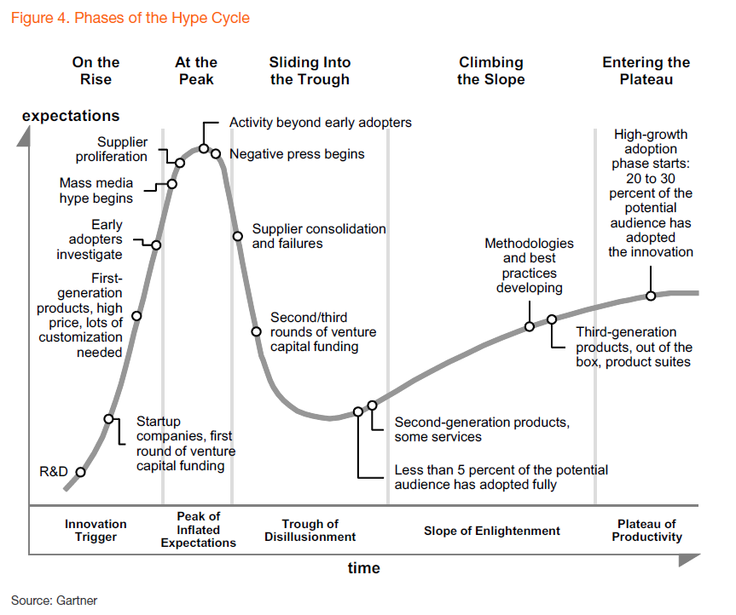

Figure : Les différentes phases du Hype Cycle de Gartner

1. Anciennement appelées SSII : Sociétés de Service en Ingénierie Informatique
2. Systèmes d’Informations
3. NBIC : Nanotechnologies, Biotechnologies, Informatique et sciences Cognitives
4. SMACSIB est un acronyme qui résume les nouvelles technologies tendance qui intéressent de plus en plus les clients et qui leurs permettent de tirer profit de la transformation digitale. Cf. paragraphe ‎3.1.3.2 pour plus de détails sur ces technologies.
5. Coopétition = coopération + compétition
6. Les techquisitions, d’après Gartner, sont des acquisitions de sociétés informatiques par des entreprises qui ne sont pas dans la filière IT (et donc ré-internalisent la gestion du SI).
7. <http://www.computerhistory.org/timeline/computers/>
8. [www.iconomie.org](http://www.iconomie.org)
9. [www.youtube.com/watch?v=iag1ZOUp8mA](http://www.youtube.com/watch?v=iag1ZOUp8mA)
10. La conception d’un nouveau microprocesseur ou d’un nouveau système d’exploitation est de l’ordre de 10 milliards d’euros.
11. D’ailleurs c’est à l’origine de l’apparition des business model de gratuité
12. C'est-à-dire le régulateur ou l’état pour la plupart des régimes économiques
13. Codelco est une entreprise d’exploitation minière qui est le plus grand producteur mondial de cuivre.
14. Attention : le conseil en informatique (code NAF 6202A) est une activité parmi d’autres dans les ESN. C’est quand même l’activité principale pour plusieurs ESN.
15. Ce sont les données du secteur « Conseil en systèmes et logiciels informatiques 6202A » uniquement (Source INSEE)
16. Le taux d’exportation n’est pas très important dans ce secteur car le conseil nécessite généralement une proximité avec le client.
17. Inspection Générale des Finance
18. Le cœur de l’économie numérique est constitué par les TIC, les services de télécommunication, d’informatique et d’internet. Les ESN sont donc au cœur de l’économie numérique.
19. La chaine logistique (supply chain) et la chaine de valeur (value chain) sont deux représentations différentes de la filière économique sauf que la chaine logistique représente la filière de l’amont vers l’aval (c’est à dire en partant des fournisseurs) et la chaine de valeur représente la filière en partant de l’amont (c’est à dire en partant des clients) [16].
20. Pierre Audoin Consultants (PAC) est une société européenne de conseil et d’études de marché spécialisée dans le domaine du logiciel et des services informatiques [www.pac-online.com/sitsi](http://www.pac-online.com/sitsi)
21. **Un marché vertical** est un marché qui répond aux besoins d'un segment de clients. Dans le cas des ESN, un segment est un secteur d'activité économique du client.
22. **Un marché horizontal** est un marché qui répond à un besoin spécifique de plusieurs clients qui sont dans des secteurs différents.
23. NAF : Nomenclature des Activités Française
24. NACE : Nomenclature Statistique des activités économiques dans la Communauté européenne
25. ISIC : International Standard Industrial Classification
26. GICS : Global Industry Classification Standard
27. BICS : Bloomberg Industry Classification System
28. Ce regroupement a un effet direct sur la manière avec laquelle l’ESN s’organise en interne
29. [www.pac-online.com/sitsi](http://www.pac-online.com/sitsi)
30. L’analyse PESTEL permet de comprendre l’environnement dans lequel évolue l’entreprise.
31. En utilisant les données financières de la base Diane et en se basant sur la méthode Weiss qui consiste à approcher la TMO (Taille Minimale Optimale) par la dimension de l'établissement produisant le 50ème % de la production de la branche
32. Cf. [www.mohamedelafrit.com/csse](http://www.mohamedelafrit.com/csse) pour une meilleure résolution du graphique ainsi que les données permettant de le tracer
33. En toute rigueur, il faudrait faire aussi une analyse de la rentabilité et du risque du secteur et montrer que la rentabilité économique est supérieure à la rentabilité exigée avec le niveau de risque observé pour justifier l’attractivité du secteur. Nous supposerons que c’est bien le cas ici.
34. IMAF : Infogérance, Maintenance, Assistance et Formation
35. Ingénierie et Intégration de solutions de Transformation digitale
36. Etudes, Conseils et SMACSIB
37. Mais est-ce qu’il restera stratégique après cette transformation ?
38. Le PDG de Bpifrance pense « qu’Il faut dédramatiser la digitalisation sans minorer les effets du retard : à terme, les PME risquent de perdre leurs clients, je pense notamment à tous les sous-traitants. » [24]
39. Voir l’annexe 2 pour comprendre le modèle de veille technologique (Hype Cycle) de Gartner.
40. Les leaders Amazon, IBM, Microsoft et Google se partagent 55% du marché (source : Synergy Research Group)
41. Industrial Internet Consortium
42. La centralité d'un pays (Country Centrality) est la probabilité que l'itinéraire d'un paquet de données entre deux points quelconques de l'Internet passe par ce pays. Le calcul de cet itinéraire (le routage) est dynamique et dépend de l'infrastructure présente dans chaque pays. Des chercheurs des universités New Mexico et Princeton ont calculé la centralité de certains pays [29].
43. [root-servers.org/](http://root-servers.org/)
44. [www.internetexchangemap.com/](http://www.internetexchangemap.com/)